PENGARUH FLUKTUASI HARGA, KUALITAS PRODUK DAN CUACA TERHADAP PENDAPATAN PETANI KARET
DI KELURAHAN MUARA KULAM

SKRIPSI
Diajukan untuk Memenuhi Syarat-syarat
Guna Memperoleh Gelar Sarjana (S.1)
Dalam Ilmu Ekonomi Syariah
OLEH:
NURJANAH
NIM. 19681034

PROGRAM STUDI EKONOMI SYARIAH
FAKULTAS SYARIAH & EKONOMI ISLAM
INSTITUT AGAMA ISLAM NEGERI CURUP
2023

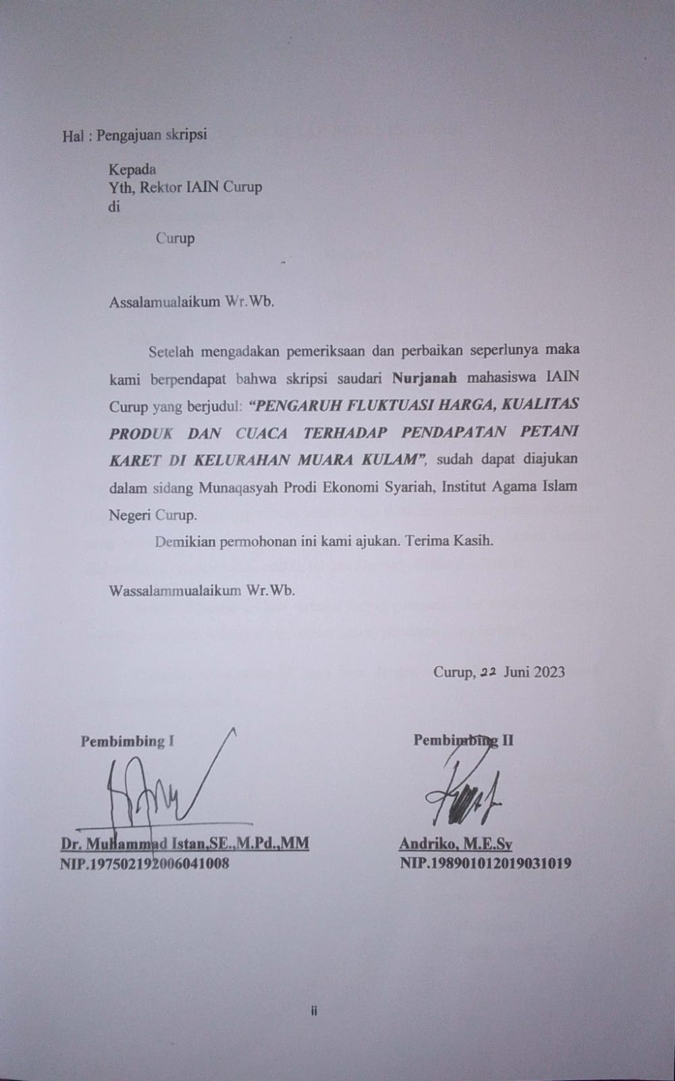
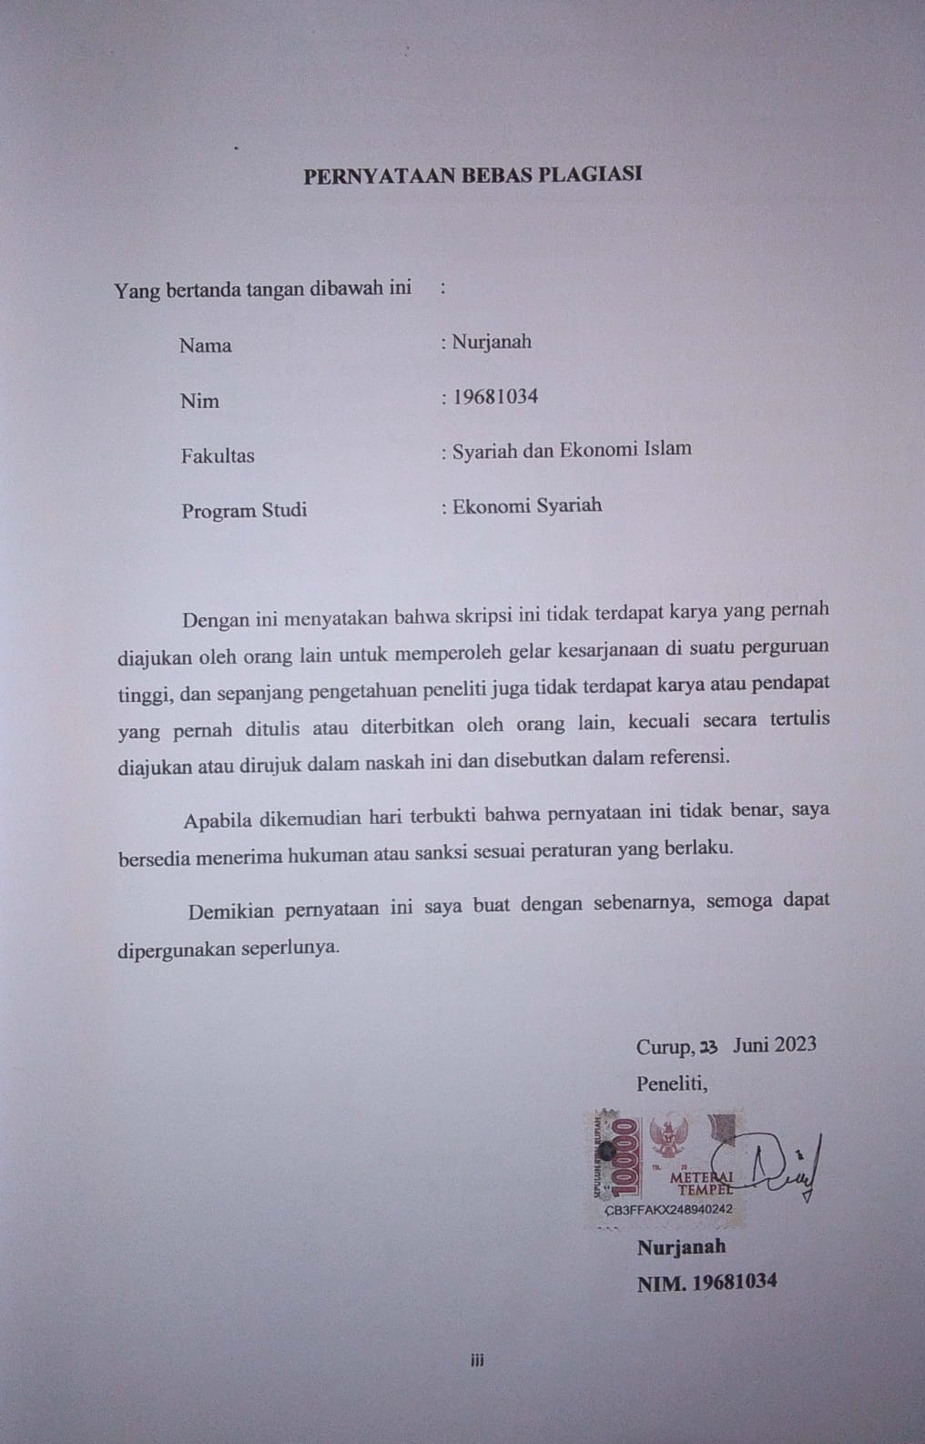
KATA PENGANTAR

Subhanallah walhamdu lillah wa Laailaaaha illallah wallahu Akbar. Puji dan syukur kehadirat Allah SWT yang telah melimpahkan rahmat dan karunia-Nya sehingga peneliti dapat menyelesaikan skripsi ini dengan baik. Shalawat dan salam semoga tercurah untuk Nabi besar Muhammad SAW, karena berkat beliau hingga saat ini kita berada di zaman yang penuh dengan ilmu pengetahuan.
Adapun skripsi ini berjudul “Pengaruh Fluktuasi Harga, Kualitas Produk Dan Cuaca Terhadap Pendapatan Petani Karet Di Kelurahan Muara Kulam” yang disusun dalam rangka memenuhi salah satu syarat dalam menyelesaikan studi tingkat Sarjana (S.1) pada Institut Agama Islam Negeri Curup, Fakultas Syariah dan Ekonomi Islam Program Studi Ekonomi Syariah.
Peneliti menyadari sepenuhnya bahwa tanpa ada dorongan dan bantuan berbagai pihak, maka tidak mungkin terselesaikan skripsi ini pada tepat waktu. Untuk itu dalam kesempatan ini peneliti ingin menyampaikan ucapan terima kasih yang sebesar-besarnya kepada semua pihak yang memberikan sumbangsih dalam menyelesaikan skripsi ini terutama kepada:
- Bapak Prof. Dr. Idi Warsah, M.Pd.I selaku Rektor Institut Agama Islam Negeri (IAIN) Curup.
- Orang tuaku bapak tercinta A.Gani dan ibu tersayang Zahro beserta saudara-saudarku yang memberikan dukungan, semangat serta doa dalam menyelesaikan skripsi ini.
- Bapak Dr. Yusefri M.Ag selaku Dekan Fakultas Syariah dan Ekonomi Islam.
- Bapak Mabrursyah, S.Pd.I, S.IPI, M.H.I selaku Wakil Dekan II Fakultas Syariah dan Ekonomi Islam.
- Ibu Mega Ilhamiwati, M.A selaku Ketua Program studi Ekonomi Syariah
- Bapak Rahman Arifin M.E selaku penasihat akademik yang selalu bersedia memberikan nasehatnya khusunya dalam proses akademik peneliti.
- Bapak Dr. Muhammad Istan, SE.,M.Pd.,MM dan Bapak Andriko, M.E.Sy selaku Dosen Pembimbing I dan II, yang telah membimbing serta mengarahkan peneliti, terima kasih atas dukungan, doa, waktu, dan motivasi sehingga peneliti dapat menyelesaikan skripsi ini.
- Kepala Perpustakaan IAIN Curup beserta seluruh karyawan, yang telah mengarahkan dan memberi kemudahan, arahan kepada peneliti dalam memperoleh referensi dan data-data dalam penyusunan skripsi ini.
- Seluruh Dosen Fakultas Syariah dan Ekonomi Islam dan Karyawan IAIN Curup yang telah memberikan petunjuk dan bimbingan kepada peneliti selama berada di bangku kuliah.
- Teman-teman seperjuangan Prodi Ekonomi Syariah angkatan 2019
- Semua pihak yang telah membantu dalam menyelesaikan skripsi ini yang tidak dapat peneliti sebutkan satu persatu.
Peneliti juga sangat mengharapkan kritik dan saran yang bersifat membangun terutama dari para pembaca dan dari dosen pembimbing. Mungkin dalam penyusunan skripsi ini masih terdapat kesalahan dan kekurangan. Atas kritik dan saran dari pembaca dan dosen pembimbing, peneliti mengucapakan terima kasih dan semoga dapat menjadi pembelajaran pada pembuatan karya-karya lainnya dimasa yang akan datang. Semoga skripsi ini dapat bermanfaat dan menambah pengetahuan bagi peneliti dan pembaca. Aamiin Ya Robbal’Alamin.

Curup, Juni 2023
Peneliti
Nurjanah
Nim :19681034

MOTTO

“DOA ADALAH MODAL TERBAIK UNTUK MERAIH KESUKSESAN DUNIA DAN AKHIRAT”
(Nurjanah)

“SETETES AIR KERINGAT KEDUA ORANG TUA KU KELUAR MAKA SELANGKAH AKU HARUS MAJU KEDEPAN UNTUK BISA MERINGANKAN BEBANNYA”

(Penyemangat ku Bak&Mak)

PERSEMBAHAN

Dengan menyebut nama Allah Yang Maha Pengasih dan Penyayang ku persembahkan karya ini dengan penuh Rahmat-Nya serta penuh rasa Syukur kepada orang-orang terkasih yang selalu ada dan mendukungku dalam keadaan apapun.
- Kepada kedua orang tuaku Ayahanda A.Gani dan Ibu Zahro yang selalu memberikan semangat dalam setiap hariku, mencukupi semua kebutuhanku selalu berjuang hanya untuk membuat anakmu ini agar menjadi manusia dengan berpendidikan yang baik, engkau ajarkanku untuk tidak menyerah baik suka dan duka. Terimakasih Ayah dan Ibu yang paling aku sayang tak kenal lelah berkorban apapun hanya untukku, memberikan doa dan rasa bahagia tersendiri sehingga aku bisa menyelesaikan pendidikan ini.
- Untuk ayukku tersayang Kuratul Ai Yun yang telah memberi nasehat dan sabar menghadapi adikmu ini sehingga bisa menjadi pribadi yang lebih tegar. Serta untuk adikku Gedeng Muhammad Abdul Basir sebagai penyemangatku.
- Kedua pembimbingku Dr. Muhammad Istan,SE.,M.Pd.,MM dan Bapak Andriko,M.E.Sy yang telah membimbing dan mengarahkan sampai selesai skripsi ku ini.
- Seluruh dosen Ekonomi Syariah, terima kasih atas segala ilmu yang kalian berikan.
- Terima kasih untuk buya Yusefri dan Umi Sri wihidayati beserta ustad dan ustazah sebagai pengasuh di Mah’ad Al Jamiah IAIN Curup.
- Untuk sahabat-sahabatku yang satu daerah Mevi, Hilda, Dika, Linda, Leni, Era, adek maren dan Arsad yang selalu mesuport dan Ruwaitun, Nuri, Radhipa yang selalu bersama dalam bangku perkuliahku.
- Teman-teman kamar 8 khodijah dan Ekonomi Syariah lokal B angkatan 2019, terimakasih untuk tali silahturahmi yang diberikan.
- Untuk teman-teman GenBI Kom. IAIN Curup yang telah memberikan pengalaman luar biasa.
- Seluruh pihak yang membantu yang tidak bisa ku tuliskan, semoga kita semua selalu dalam lindungan Allah SWT.
- Serta Almamater Tercinta IAIN Curup.

ABSTRAK
Pengaruh Fluktuasi Harga, Kualitas Produk dan Cuaca Terhadap Pendapatan Petani Karet di Kelurahan Muara Kulam
Oleh :
Nurjanah
Abstrak : Indonesia hampir seluruh petani karet merupakan petani tradisional yang membuat dan memelihara lahan karet dengan sendiri tanpa ada campuran tangan dari pemerintah, namun tanpa batuan pemerintah lahan petani karet tetap subur dengan perawatan mereka sendiri.
Penelitian ini termasuk dalam penelitian kuantitatif, menggunakan teknik purposive sampling, data yang dikumpulkan menggunakan Angket. Populasi dalam penelitian ini adalah Masyarakat Kelurahan Muara Kulam yang bekerja sebagai petani karet berjumlah 300 orang, jumlah sampel yang diambil dalam penelitian ini adalah 161 orang berdasarkan tabel Issac dan Michel sebesar 5%. Alat bantu untuk analisis data menggunakan IBM SPSS version 26.
Hasil penelitian menunjukkan variabel Fluktuasi Harga (X1) memiliki tingkat signifikan sebesar 0,005 < 0,05 dan pada variabel Kualiatas Produk (X2) memiliki tingkat signifikan sebesar 0,004 < 0,05 sedangkan pada variabel Cuaca (X3) memiliki tingkat signifikan 0,006 < 0,05. Hal ini menunjukkan bahwa variabel fluktuasi harga, kualitas produk dan cuaca berpengaruh positif dan signifikan secara parsial terhadap pendapatan petani karet. Secara simultan fluktuasi harga, kualitas produk dan cuaca berpengaruh positif dan signifikansi terhadap pendapatan petani karet.

Kata Kunci : Fluktuasi Harga, Kualitas Produk, Cuaca, Pendapatan.

DAFTAR ISI

HALAMAN JUDUL i
HALAMAN PERSETUJUAN PEMBIMBING ii
HALAMAN PERNYATAAN BEBAS PLAGIASI iii
KATA PENGANTAR iv
MOTTO vii
PERSEMBAHAN……………………………………………………………....viii
ABSTRAK .x
DAFTAR ISI .xi
DAFTAR GAMBAR…………………………………………………………...xiii
DAFTAR TABEL…………………………………………………………..…..xiv
BAB I PENDAHULUAN
- Latar belakang 1
- Rumusan Masalah 9
- Hipotesis 9
- Tujuan Penelitian 13
- Manfaat Penelitian 13
- Kajian Literatur 14
- Definisi Operasional 18
- Metode Penelitian 20
BAB II LANDASAN TEORI DAN KERANGKA PIKIR
- Fluktuasi Harga 32
- Kualitas Produk 35
- Cuaca 38
- Pendapatan 40

BAB III GAMBARAN UMUM OBJEK PENELITIAN
- Sejarah Perkembangan Kelurahan Muara Kulam 44
- Visi dan Misi Kelurahan Muara Kulam 45
- Tujuan dan Strategi Kelurahan Muara Kulam 46
- Tugas dan Fungsi Kelurahan Muara Kulam 46
- Data Monografi Kelurahan Muara Kulam 47
BAB IV HASIL PENELITIAN DAN ANALISIS
- Uji Instrumen 51
- Uji Validitas 51
- Uji Reliabilitas 54
- Uji Hipotesis 59
- Regresi Linier Berganda 59
- Uji t 61
- Uji F 64
- Uji Koefisien Determinasi R² 65
- Pembahasan 66
BAB V PENUTUP
- Kesimpulan 69
- Saran 70
DAFTAR PUSTAKA…………………………………………………………..72
LAMPIRAN…………………………………….………………………………73

DAFTAR GAMBAR

Gambar 1.1 Kerangka Konseptual 20
Gambar 2.1 Kerangka Pikir……………………...……………………………….43
Gambar 4.1 Profil Responden Berdasarkan Jenis Kelamin 49
Gambar 4.2 Profil Responden Berdasarkan Usia 50

DAFTAR TABEL

Tabel 1.1 Kajian Literatur 14
Tabel 1.2 Skala Likert 25
Tabel 3.1 Data Monografi Kelurahan Muara Kulam 47
Tabel 3.2 Jumlah Kecamatan Ulu Rawas 48
Tabel 4.1 Hasil Uji Validitas 51
Tabel 4.5 Hasil Uji Reliabilitas 54
Tabel 4.6 Hasil Uji Linier Berganda 59
Tabel 4.7 Hasil Uji t 61
Tabel 4.8 Hasil Uji F 64
Tabel 4.9 Hasil Uji Koefisien Determinasi R² 65

BAB I

PENDAHULUAN

Latar Belakang
Negara-negara yang memiliki lahan tanaman karet yang terluas didunia yaitu terdapat 6 negara antara lain Indonesia, Thailand, India, China, Malaysia, dan Vietnam. Negara Thailand merupakan penghasilan karet yang terbesar didunia sedangkan Indonesia merupakan penghasilan karet terbesar kedua di Dunia. Areal tanaman karet di Indonesia mempunyai total luasnya hampir mencapai 3,5 juta Ha dengan produksi sebesar 3,67 juta ton. Dari total keseluruhan luasnya berdominasi pada perkebunan karet rakyat ditahun 2018 seluas 3 juta Ha atau 81% dari keseluruhan karet nasional, dengan total produksi sekitar 80% dari keseluruhan produksi karet alam nasional BPS.
Fluktuasi harga karet terjadi karena banyaknya kelebihan suplai pasar ekspor, melihat kondisi pada saat ini banyaknya jumlah negara yang baru menjadi tempat eksportir karet yaitu ada negara Thailand, Indonesia, Malaysia, Vietnam, India dan China dengan kondisi pasar 85,1%. Setelah itu muncul lagi negara baru yang mengasilkan karet seperti Laos, Myanmar
dan Kamboja. Dalam fluktuasi harga karet membuat para petani menjadi cemes dengan kondisi harga karet fluktuasi tidak normal, karena para petani karet hanya menggantungkan perekonomiannya pada hasil karet tersebut. didalam petani karet ini cenderung dengan permasalahan harga yang tidak stabil, sering terjadi penurunan harga yang tidak diduga. Masalah yang dihadapi oleh petani karet bukan hanya sekedar komoditas tetapi juga dirasakan oleh komuditas perkebunan yang lain juga, karena masalah ini terjadi adanya harga jual dipasar internasional yang tidak stabil.
Penurunan harga karet sering terjadi karena diakibatkan dari permintaan karet di Republik rakyat china yang lagi turun. Rakyat china mendapatkan pemasokan yang baru di tahun 2010, karena rakyat china memilih harga karet yang murah dan dekat dengan negaranya. menurut meraka harga karet di Indonesia terbilang mahan dengan kualitas karet yang masih rendah. Terjadinya penurunan harga karet di internasional ini membuat harga karet didalam negeri sangat mempengaruhi. Pada tahun 2007 negara china merupakan tujuan untuk mengekspor karet sebanyak 14,2% dari beberapa karet ekspor di alam Indonesia. Ada beberapa penyebab terjadinya penurunan harga karet di Indonesia yaitu faktor triangle penghasilan karet seperti Malaysia, Thailand dan Indonesia tidak lagi termasuk penghasilan karet terbesar didunia. Pada saat sekarang
beberapa negara seperti China, Brazil, Vietnam, Afrika dan negara yang lain sudah memiiki cadangan karet untuk ekspor yang cukup banyak sehingga ini menyebabkan harga persaingan yang cukup ketat.
Sekarang rakyat China telah menurunkan harga nilai impor karet dari Indonesia karena rakyat China telah mempunyai produksinya sendiri. Selain itu penyebabnya adalah permintaan karet alam yang semakin merendah atau menurun ini disebabkan adanya pembuatan karet sintes (buatan). Dan banyak juga alasan yang lain menjadi pemicu turunnya harga karet di Indonesia seperti kualitas karet yang tidak mendukung ini juga menjadi penyebab kalahnya persaingan di negara lainnya. Dari faktor tersebutlah membuat karet di Indonesia tidak laku di pasar global. Pada saat ini Indonesia sudah bisa meningkatkan kualitas karet untuk bisa disaingkan di standar pasar global.
Perkebungan karet sangat memiliki peranan yang penting di Indonesia, dilihat dari segi ekonomi maupun sosialnya. Dikarenakan banyaknya penyebaran pengusaha yang sudah luas diberbagai wilayah, dalam petani karet ini banyak juga melibatkan seseorang karna banyaknya tahapan-tahapan dalam mengelolah untuk bisa menjadikan sesuatu produk. Indonesia tanaman karet sudah sangat banyak tersebar di berbagai wilayah.
Tanaman karet dikenal di Indonesia pada masa Kolonial Belanda, tanaman karet ini juga berasal dari Benua Amerika dan sekarang menyebar diseluruh dunia. Adanya tanaman karet menjadikan sumber pendapatan perekonomian Indonesia.
Indonesia hampir seluruh petani karetnya merupakan petani tradisional yang membuat dan memelihara kebunnya dengan sendiri tanpa ada campuran tangan dari pemerintah. Petani karet pernah juga mengalami krisis global tentang harga pada tahun (2008-2009), adanya penurunan harga karet menjadi salah satu faktor perekonomian masyarakat yang bekerja sebagai petani karet merasa kesulitan, karena harga merupakan faktor utama bagi petani karet untuk memenuhi kebutuhan perekonominya dan harga karet juga merupakan faktor pemicu bagi masyarakat untuk menanam karet diperkebunannya.
Kabupaten Musi Rawas Utara atau singkatan dari Muratara memiliki luas wilayah 6.008,55 km² dan memiliki jumlah penduduk 199.508 jiwa. Kabupaten Musi Rawas Utara ini juga memiliki 7 kecamatan, 7 kelurahan dan terdapat 82 desa (dari total 236 kecamatan, 386 kelurahan dan 2.853 desa diseluruh Sumatra Selatan).
Masyarakat Kelurahan Muara Kulam, Kecamatan Ulu Rawas, Kabupaten Muratara sering mengeluh dengan fluktuasi harga karet karena sering kali berubah atau tidak menetap, petani karet juga tidak mengetahui apa yang menjadi faktor pemicu terjadinya fluktuasi harga yang tidak stabil karna melihat kondisi dari tahun 2022 sampai tahun 2023 fluktuasi harga karet selalu berubah dari awal tahun 2022 harga karet Rp10.000 dan diakhir tahun 2022 harga karet turun menjadi Rp6.000 sampai awal tahun 2023 harga karet masih Rp6.000 juga, dari fluktuasi harga itu sangat mempengaruhi pendapatan petani karet di Muara Kulam, Maka peneliti akan meneliti fluktuasi harga dari tahun 2022 sampai awal tahun 2023.
Petani karet pada saat ini berada diposisi dimana pembeli banyak membedakan harga atau kualitas produk, karet mempunyai beberapa kualitas produk seperti karet yang mempunyai campuran dari pohon karet yang sudah dipotong dan mecampurkan potongan tersebut didalam karet yang cair serta terdapat juga kualitas produk karet yang bersih dari campuran potongan kayu, dari perbedaan ini terdapat harga yang berbeda dalam pembelian. Jika petani karet menginginkan harga yang tinggi maka petani harus membuat hasil karetnya dengan bersih tanpa ada campuran dari pohon kayu dan jika petani karet menginginkan harga yang biasa tetapi dengan berat karet yang tinggi maka petani karet bisa melakukan hal tersebut, dalam hal ini belum mengetahui apa yang menyebabkan perbedaan harga karet tersebut.
Konsep Islam yang mengajarkan kita untuk selalu membantu sesama umat muslim yang dalam keadaan kesusahan dan islam mengajarkan kita memberi layanan yang baik dari usaha yang kita lakukan baik itu berupa barang atau jasa, jangan pernah kita memberi layanan yang buruk atau tidak berkualitas kepada pelanggan kita karena ini merupakan perbuatan yang tercela, melainkan kita harus memberi layanan yang terbaik dan berkualitas kepada orang lain. Hal tersebut sudah dijelaskan dalam Al-Quran surah Al-Baqarah ayat 267 yang berbunyi :
يَا أَيُّهَا الَّذِينَ آمَنُوا أَنْفِقُوا مِنْ طَيِّبَاتِ مَا كَسَبْتُمْ وَمِمَّا أَخْرَجْنَا لَكُمْ مِنَ الْأَرْضِ ۖ وَلَا تَيَمَّمُوا الْخَبِيثَ مِنْهُ تُنْفِقُونَ وَلَسْتُمْ بِآخِذِيهِ إِلَّا أَنْ تُغْمِضُوا فِيهِ ۚ وَاعْلَمُوا أَنَّ اللَّهَ غَنِيٌّ حَمِيدٌ ) البقرة;٢٦٧(
“ Hai orang-orang yang beriman, nafkahkanlah (di jalan allah) sebagian dari hasil usahamu yang baik-baik dan sebagian dari apa yang Kami keluarkan dari bumi untuk kamu. Dan janganlah kamu memilih yang buruk-buruk lalu kamu menafkahkan dari padanya, padahal kamu sendiri tidak mau mengambilnya melainkan dengan memincingkan mata terhadapnya. Dan ketahuilah, bahwa Allah Maha Kaya lagi Maha Terpuji”. (QS Al-Baqarah ; 267)
Dari ayat yang diatas bermakna untuk kita selalu mempunyai jiwa yang baik, jujur, adil, akuntabel dan transparan serta jangan pernah memberikan yang buruk atau tidak berkualitas kepada orang lain. karena kita akan menemukan hasil yang telah kita lakukan jika kita melakukan kebaikan maka akan dibalas dengan kebaikan juga tetapi jika kita melakukan keburukan maka kita akan menuai hasil yang buruk juga. Untuk menghindari hal yang tidak baik maka kita sangat dianjurkan untuk melakukan hal baik dengan sepenuh hati.
Menjadi petani karet merupakan profesi yang cukup menyulitkan terutama pada kondisi cuaca yang tidak menentu, kondisi cuaca yang sering hujan membuat petani karet tidak bisa bekerja dan tidak bisa menghasilkan tambahan karet dalam seminggu, Petani karet bisa dipuncak kejayaan jika cuacanya bagus didalam satu minggu untuk bisa menghasilkan satu keping karet yang bisa dijual.
Berikut hasil wawancara kepada beberapa orang yang berkerja sebagai petani karet tentang penghasilannya setiap satu minggu :
Mengatakan bahwa : penghasilan setiap satu minggu kadang tidak menentu karena sesuai dengan kondisi cuaca, dalam satu minggu biasanya mendapat satu keping karet dengan berat 30 kg sesuai dengan lahan karetnya.
Mengatakan bahwa : dalam satu minggu kadang dapat 40 kg sesuai dengan keadaan cuaca, dengan harga karet sekarang Rp6000 yang sudah menurun dari tahun kemaren dengan harga Rp10.000 ini sangat mempengaruh terhadap pendapatan saya.
Mengatakan bahwa : ayuk metargetkan dalam 1 hari mendapatkan 5 kg karet jadi dalam seminggu ayuk harus mendapatkan 30 kg karet kalau dalam seminggu ayuk menyadap karet kecuali hari jumat, jadi ayuk bisa mendapatkan uang dari menjual karet sebesar Rp180.000 dengan harga 1 keping karet yaitu Rp 6000.
Mengatakan bahwa : dalam satu minggu ini wawak menghasilkan karet dengan berat 40 kg tidak seperti biasanya dikarenakan dalam beberapa hari ini hujan jadi wawak tidak bisa menyadap karet dan kemaren wawak menjual karet dengan harga Rp6000 juga sudah lama harga itu dari 5 bulan yang lalu harga belum ada penaikan lagi, dari harga yang turun itu berpengaruh terhadap pendapatan wawak juga karena wawak hanya mata pencariannya hanya di karet ini saja.

Dari hasil wawancara yang diatas bisa kita melihat bahwa kondisi cuaca sangat mempengaruhi pendapatan petani karet. Masyarakat Kelurahan Muara Kulam adalah pusat induk dari Kecamatan Ulu Rawas yang dimana jumlah masyarakat yang paling banyak di Kecamatan Ulu Rawas karena terdapat 6 Desa dan 1 Kelurahan.
Peneliti melakukan wawancara kepada pegawai di Kantor Kelurahan untuk bisa mengetahui berapa jumlah petani karet di Kelurahan Muara Kulam tersebut :
Mengatakan bahwa : kami memang tidak memisahkan data untuk -tani/petani, kami gabungkan menjadi satu karena itu sudah termasuk prosedur pendaatan. Jadi kami bisa memastikan dari 500 orang yang berkerja sebagai tani/petani itu ada 60% orang yang berkeja sebagai petani karet dari pendataan yang telah kami lakukan di masyarakat. Maka 60% dari 500 yaitu terdapat 300 orang yang berkerja sebagai petani karet.
Melihat dari kasus diatas membuat peneliti tertarik untuk bisa meneliti tentang petani karet di Kelurahan Muara Kulam, dimana sebagian masyarakat disana adalah bekerja sebagai petani karet dan itu juga sebagai sumber pendapatan untuk memenuhi perekonomian yang utama bagi mereka, dari sisi inilah membuat peneliti ingin meneliti judul tentang “Pengaruh Fluktuasi Harga, Kualitas Produk Dan Cuaca Terhadap Pendapatan Petani Karet Di Kelurahan Muara Kulam”.

Rumusan Masalah
- Apakah fluktuasi harga karet berpengaruh terhadap pendapatan petani karet di Kelurahan Muara Kulam?
- Apakah kualitas produk karet mempengaruhi pendapatan petani karet di Kelurahan Muara Kulam?
- Apakah cuaca berpengaruh terhadap pendapatan petani karet di Kelurahan Muara Kulam?

Hipotesis
Menurut Sugiyono hipotesis merupakan jawaban sementara suatu penelitian yang mana kebenarannya perlu untuk diuji dan dibuktikan melalui penelitian. Dikatakan sementara, karena jawaban yang diberikan baru berdasarkan pada teori yang relevan, belum didasarkan fakta-fakta empiris yang di peroleh melalui pengumpulan data. Jadi, hipotesis juga dapat dinyatakan sebagai jawaban teoritis terhadap rumusan masalah penelitian belum jawaban empiris.

Dalam penelitian ini menggunakan hipotesis sebagai berikut :
- Pengaruh fluktuasi harga terhadap pendapatan petani karet di Kelurahan Muara Kulam.
Fluktuasi harga adalah ketidaktetapan suatu harga atau lonjakan harga yang tinggi yang mengakibatkan mekanisme harga pasar naik turun.
Berdasarkan penelitian yang dilakukan oleh Indo Laksana dengan judul “Pengaruh Fluktuasi Harga Kopi Terhadap Daya Beli Masyarakat Desa Menurut Persepektif Ekonomi Islam”. Menjelaskan bahwa fluktuasi harga kopi secara signifakan positif mempengaruhi daya beli masyarakat.
H₁: Terdapat pengaruh signifikan Fluktuasi Harga (X1) terhadap
pendapatan (Y) petani karet di Kelurahan Muara Kulam.
- Pengaruh kualitas produk terhadap pendapatan petani karet di Kelurahan Muara Kulam.
Kualitas Produk adalah produk yang mempunyai kualitas dan kemampuan dalam menjalani fungsinya, yang berupa gabungan dari keandalan, daya tahan, ketepatan serta memiliki kemudahan dalam pemeliharaan produknya.
Berdasarkan penelitian yang dilakukan oleh Nurul Izzah dengan judul “Pengaruh Kualitas Produk Terhadap Pendapatan Usaha Mikro Kecil Menengah (UMKM) KUB Bersatu di Desa Salohe Kecamatan Sinjai Timur” menjelaskan bahwa kualitas produk berpengaruh positif secara signifikan terhadap pendapatan.
H₂: Terdapat pengaruh signifikan Kualitas Produk (X2) terhadap
pendapatan (Y) petani karet di Kelurahan Muara Kulam.
- Pengaruh cuaca terhadap pendapatan petani karet di Kelurahan Muara Kulam.
Cuaca adalah keadaan dalam suatu atmosfer yang di nilai berbagai parameter, seperti angin, suhu, kelembaban, tekanan dan berbagai fenomena hujan yang terjadi dibumi selama kurun waktu pendek dan panjang bisa bertahun, berbulan, berhari, berjam, bermenit maupun musiman.
Berdasarkan penelitian yang dilakukan oleh Yesi Ratnasari yang berjudul “Pengaruh Harga, Tenaga Kerja, Perubahan Iklim dan Luas Lahan Terhadap Pendapatan Petani Karet”. menjelaskan bahwa perubahan iklim berdampak positif terhadap pendapatan.
H₃: Terdapat pengaruh signifikan Cuaca (X3) terhadap
pendapatan (Y) petani karet di Kelurahan Muara Kulam.

Tujuan Penelitian
- Untuk mengetahui pengaruh fluktuasi harga karet terhadap Pendapatan petani karet di Kelurahan Muara Kulam.
- Untuk mengetahui pengaruh kualitas produk karet terhadap pendapatan petani karet di Kelurahan Muara Kulam.
- Untuk mengetahui pengaruh cuaca terhadap pendapatan petani karet di Kelurahan Muara Kulam.

Manfaat Penelitian
- Manfaat Teoritis
Penelitian ini sangat diharapkan dapat berkontribusi terhadap perkembangan ilmu pengetahuan dibidang pendapatan, penawaran dan permintaan yang sudah dipelajari dari beberapa mata kuliah. Serta bisa menjadi referensi penelitian yang akan datang untuk bisa mengembangkan pengetahuan lebih, khususnya dibidang fluktuasi harga, kualitas dan cuaca yang berkaitan dengan penelitian.
- Manfaat Praktis
- Bagi Akademik, untuk menambah wawasan keilmuan dan dapat dijadikan referensi sebagai bahan kajian rujukan bagi pembaca yang berasal dari banyak kalangan.
- Bagi Peneliti, dapat menambah pemahaman tentang hal-hal yang berhubungan dengan teori harga, mengetahui kualitas produk karet yang bagus dan juga untuk memahami tentang kondisi cuaca serta untuk menambah wawasan dalam bidang penelitian dan penerapan teori yang sudah didapatkan diperkuliahan.
- Bagi Masyarakat, untuk bisa membantu masyarakat ketika ingin melihat fluktuasi harga, serta kualitas produk yang baik untuk menjual karet dengan harga yang baik.

Kajian Literatur
Kajian literatur berfungsi untuk mengetahui hubungan terhadap masalah yang akan diteliti supaya tidak terjadinya plagiarisme.
Tabel 1.1
Pengaruh Fluktuasi Harga, Kualitas Produk Dan Cuaca Terhadap Pendapatan Petani Karet Di Kelurahan Muara Kulam

No | Judul/Tahun/Nama | Metode Analisis | Hasil | Persamaan Dan Perbedaan
1. | Tingkat Kesejahteraan Petani Karet (Studi Kasus Desa Panca Tunggal Kecamatan Sungai Lilin Kabupaten Musi Banyuasin).  Universitas Sriwijaya / 2020 / Ajeng Rahmatika Putri, Maryadi dan Agustina Bidarti. | uji t, uji F, uji koefisien determinasi (R²). | Hasil penelitian yang telah disimpulkan bahwa berdasarkan analisis tren harga karet pada tahun 2019 sampai dengan tahun 2020 menggunakan model polinomial orde 6 dengan nilai RSquare rata-rata | Persamaan :  Sama-sama menggunakan variabel luktuasi harga.  Perbedaan :  Variabel dalam jurnal ini mencari tingkat kesejahteraan Sedangkan penelitian saya menggunakan fluktuasi harga, kualitas produk dan cuaca terhadap pendapatan

Tabel 1.1 : Lanjutan
 |  |  | sebesar 78,5% dan mengalami tren harga yang fluktuatif yang cenderung meningkat. Fluktuasi harga karet dan jumlah produksi karet berpengaruh positif terhadap pendapatan petani karet. | saja.
2. | Pengaruh Pendapatan Petani Karet (Havea Brasiliensis) Terhadap Pendidikan Anak (Studi Kasus Desa Tengguli Kecamatan Sajad Kabupaten Sambas), Politeknik Negeri Sambar/ 2021/ Dian Sari Dan Wilis Widi. | Analisis regresi linier sederhana. | Hasil penelitian ini adalah Tidak ada pengaruh antara pendapatan petani karet di desa Tenggul kabupaten Sajad terhadap pendidikan Selanjutnya, hasil uji-T menunjukkan bahwa > 23.183 > 1.651 berarti Ho diterima dan Ha ditolak.demikian, menunjukkan bahwa harga karet sangat mempengaruhi kesejahteraan petani. | Persamaan :  Sama-sama membahas pendapatan petani karet.  Perbedaan :  Variabel dalam jurnal ini menggunakan terhadap pendidikan anak Sedangkan penelitian saya menggunakan fluktuasi harga, kualitas produk dan cuaca terhadap pendapatan.

Tabel 1.1 : Lanjutan
 |  |  | anak yang dibuktikan dengan hipotesis Z-score 0,088 dan Z-table 0,22 dimana Z-score kurang dari Z-table atau (0,088 andlt; 0,22) pada tingkat signifikansi α = 0,05, sehingga Ho diterima dan Ha ditolak.
3. | Pengaruh Fluktuasi Harga Terhadap Kesejahteraan Petani Karet Desa Rokan Timur Ditinjau Dari Ekonomi Syariah, Uin Suska Riau/ 2020/ Mona Sepri. | Analisi regresi linear berganda, uji t, uji F, uji koefisien determinasi (R²). | Pengaruh harga terhadap kesejahteraan petani karet berdasarkan hasil penelitian uji regresi linier sederhana mengungkapkan bahwa Y = a Bx = 0,791,025, tes mengungkapkan bahwa nilai alfa 0,000 andlt; 0,005 berarti harga berpengaruh positif dan signifikan terhadap kesejahteraan. | Persamaan :  Sama-sama membahas pengaruh fluktuasi harga  Perbedaan :  Variabel dalam skripsi ini menggunakan terhadap kesejahteraan petani Sedangkan penelitian saya menggunakan fluktuasi harga, kualitas produk dan cuaca terhadap pendapatan saja.

Tabel 1.1 : Lanjutan
4. | Dampak Fluktuasi Harga Getah Karet Terhadap Kesejahteraan Dan Konsumsi Masyarakat Desa Kota Lekat Mudik Perpektif Ekonomi Islam”, UINFAS Bengkulu/ 2022/ Kurnia. | Metode penelitian deskriptif kualitatif. | Hasilnya kesejahteraan masyarakat perkotaan-pedesaan erat kaitannya dengan kembali ke rumah dan termasuk dalam kategori keluarga miskin. Konsumsi penduduk desa perkotaan erat kaitannya dengan konsep ekonomi syariah, atau syncome, yang mereka hasilkan melalui kerja keras. | Persamaan :  Sama-sama membahas pengaruh fluktuasi harga  Perbedaan :  Variabel dalam skripsi ini menggunakan terhadap kesejahteraan dan konsumsi Sedangkan penelitian saya menggunakan fluktuasi harga, kualitas produk dan cuaca terhadap pendapatan saja.
5. | Dampak menurunnya harga getah karet terhadap kesejahteraan masyarakat didesa Hajoran Kecamatan Sungai Kanan Kabupaten Labuhanbatu Selatan” Universitas Islam Negeri Sumatera Utara/ 2019/ Rajo Aman. | Metode penelitian deskriptif Kualitatif | Berdasarkan hasil penelitian, para menggunakan pendapatan perusahaan karet untuk perusahaan halal, atau kebutuhan hidup keluarga. petani tetap mengadalkan karet untuk mata pencahariannya Meskipun. | Persamaan : sama-sama menggunakan  variabel fluktuasi harga. Perbedaan: Variabel dalam skripsi ini mencari tingkat kesejahteraan Sedangkan penelitian saya menggunakan fluktuasi harga, kualitas produk dan cuaca terhadap
Tabel 1.1 : Lanjutan
 |  |  | beberapa petani mencari peluang lain melalui penjualan, relaksasi dan pertanian untuk mendapatkan penghasilan selain budidaya karet, para petani tidak tahu kapan harga getah akan naik lagi. | pendapatan saja.

Definisi Operasional
- Fluktuasi harga
Fluktuasi harga adalah ketidaktepatan atau lonjakan yang dapat digambarkan dalam grafik atau suatu fenomena yang sering terjadi dalam transaksi jual beli barang, hal ini bisa menyebabkan goncangan pada perekonomian. Dalam kamus besar Bahasa Indonesia fluktuasi harga adalah naik turun harga yang menunjukan goncangan ataupun gejala.
- Kualitas Produk
Kualitas produk dalam Kamus Besar Bahasa Indonesia adalah tingkat baik buruk, derajat atau taraf mutu yang baik dalam suatu barang atau jasa. Kualitas dapat didefinisikan sebagai tombak pengukur harga yang bisa ditetapkan karna dari melihat kualitas suatu barang maka seserong bisa menetapkan harga dari barang tersebut.
- Cuaca
Menurut Kamus Besar Bahasa Indonesia pengertian dari cuaca yaitu suatu keadaan udara seperti cahaya matahari, kecepatan angin, temperatur, dan kelembapan terjadi pada suatu tempat dengan jangka waktu terbatas. Serta cuaca dapat diartikan suatu keadaan atmosfer yang berkaitan dengan hujan, sinar matahari, angin maupun kondisi udara lainnya, yang terjadi pada waktu tertentu di suatu tempat.
- Pendapatan
Pedapatan adalah hasil dari penjualan barang atau jasa dalam bekerja. Pendapatan dapat diartikan juga yaitu sejumlah uang yang didapatkan dari kegiatan transaksi antara penjual dan pembeli dalam priode tertentu.

Kerangka Konseptual
Fluktuasi harga (X1)
- Daya saing harga
- Kesesuaian harga dengan kualitas produk

Pendapatan (Y)
1. Penghasilan yang
diterima perbulan
2. Beban keluarga yang
ditanggung
Kualitas Produk (X2)
1. Durability (Daya Tahan)
2. Kesesuaian dengan
Spesifikasi

Cuaca (X3)
- Panas
- Hujan

(X3)

Gambar 1.1 Kerangka Konseptual

Metode Penelitian
- Pendekatan dan Jenis Penelitian
Pendekatan dalam penelitian ini menggunakan penelitian kuantitatif dengan metode observasi dan angket atau kuesioner. Penelitian ini dilakukan untuk mengkaji sebuah fenomena dari berbagai permasalahan yang akan dijadikan karya ilmiah. Dan disini kita bisa melihat apakah ada hubungan antara variabel dalam permasalahan diangket, yang disebut pendekatan kuantitatif. Adapun jenis penelitian ini adalah penelitian korelasional, yaitu interdependesi antara dua atau lebih situasi aspek penelitian. Yang mempunyai tujuan untuk menguji apakah terdapat hubungan antara dua atau lebih aspek dari beberapa situasi dan fenomena yang ada. Objek dari penelitian ini adalah warga Kelurahan Muara Kulam yang berkerja sebagai petani karet, dan juga diminta untuk mengisi jawaban yang telah diajukan oleh peneliti dari beberapa pertanyaan yang sudah ada dalam angket penelitian yang digunakan untuk mengetahui persentase responden.
- Populasi dan Sampel
- Populasi
Populasi adalah wilayah generalisasi yang terdiri atas objek/subjek yang mempunyai kualitas dan karakteristik tertentu yang ditetapkan oleh peneliti untuk dipelajari dan kemudian ditarik kesimpulannya. Populasi yang digunakan sebagai objek penelitian adalah masyarakat Kelurahan Muara Kulam sebanyak 300 orang yang berkerja sebagai petani karet.

- Sampel
Sampel adalah bagian dari jumlah dan karakteristik yang dimiliki oleh populasi tersebut. Dalam sempel ini peneliti menggunakan metode penelitian non probability sampling karena metode pengambilan sampel tidak akan setara dengan populasi yang sudah ada. Sampel yang diambil dari peneliti adalah masyarakat kelurahan muara kulam. Dan teknik yang digunakan peneliti adalah purposive sampling, yaitu teknik ini menjelaskan tentang menentukan sampel yang sesuai dengan karakter tertentu sehingga bisa menjadi sampel dan sumber data. Jumlah populasi yang ada yaitu 300 orang, peneliti tidak mengambil semua sampel yang ada karena ada beberapa faktornya yaitu tidak bersedianya untuk mengisi angket yang telah dibuat serta karetarial yang tidak sesuai dengan peneliti.
Dalam penelitian ini, peneliti menggunakan tabel penentuan jumlah sampel dari Isaac dan Michael untuk mempermudahkan penentuan jumlah sampel berdasarkan tingkat kesalahan 1%, 5% dan 10%. Dengan populasi sebanyak 300 orang maka dapat menghasilkan sempel sebanyak 161 orang sempel dengan tingkat kesalahan 5%.
- Sumber Data
- Data Primer
Data primer adalah data yang diperoleh, diamati dan dicatat langsung dari sumber data. Untuk pertama kali teknik yang digunakan dalam mengumpulkan data primer adalah dengan menggunakan kuesioner/Angket kepada petani karet sebanyak 161 responden di Kelurahan Muara Kulam sebagai objeknya.
- Data Sekunder
Data Sekunder adalah data yang diperoleh atau dikumpulkan peneliti dari berbagai sumber yang telah ada. Data sekunder dapat diperoleh dari berbagai sumber seperti buku, laporan, jurnal, artikel serta sumber lain yang berkaitan dengan penelitian ini.
- Teknik Pengumpulan Data
Dalam metode penelitian ini teknik pengumpulan data adalah dengan observasi dan Angket.
- Observasi
Observasi adalah suatu kegiatan untuk melakukan pengamatan secara langsung keobjek penelitian untuk melihat kondisi dari masyarakat petani karet di daerah tersebut. Observasi/pengamatan yaitu suatu teknik/cara mengumpulkan data dengan melakukan pengamatan terhadap kegiatan yang sedang berlangsung. Jenis observasi dalam penelitian adalah observasi non partisipan, dimana peneliti tidak terlibat langsung dengan kegiatan yang akan diteliti tetapi hanya melakukan pengamatan dan menganalisis.
- Angket atau kuesioner
Metode penelitian ini merupakan salah satu metode untuk survei dalam melakukan pengumpulan data dari responden. Metode penelitian ini berisi pertanyaan-pertanyaan untuk dijawab oleh para responden, jawaban dari para responden akan dikumpulkan menjadi satu untuk mengambilkan kesimpulan dan menjadikan sebuah teori.
Responden bisa memilih jawaban yang sudah tersedia dilembar pertanyaan serta para responden diminta mengisi kuesioner tersebut susuai dengan keadaan mereka sendiri. Dalam penulisan ini peneliti menggunakan skala Likert karena skala ini mempunyai beberapa tingkatan jawaban yang ordinal. Skala Likert ini digunakan untuk mempermudah peneliti memahami jawaban dari para responden yang telah peneliti tanyakan didalam kuesioner.

Skala Likert yang peneliti gunakan ada empat katagori yaitu :
Tabel 1.2 Skala Likert
Skor | Simbol | Keterangan
5 | SS | Sangat Setuju
4 | S | Setuju
3 | KS | Kurang Setuju
2 | TS | Tidak Setuju
1 | STS | Sangat Tidak Setuju
Sumber : Anwar
- Teknik Analisis Data
Teknik analisis data, yaitu suatu proses dimana menjadi lanjutan peneliti setelah mendapat data yang telah terkumpulkan di lapangan.
A. Uji Validitas dan Uji Reliabilitas
  - Uji Validitas
Validitas ini biasanya digunakan untuk mengetahui valid atau tidaknya koesioner yang telah diajukan serta mampu mengungkapkan hasil koesioner tersebut. Uji validitas ini bisa dikatakan valid atau terdapat korelasi nyata antara kedua variabel yaitu dengan Kriteria uji validitas taraf signifikan (α) = 0,05, jika r hitung > r table, maka bisa dikatan valid. Dalam uji validitas bisa dihitung secara sederhana jika menggunakan alat bantuk IBM SPSS version 26.
  - Uji Reliabilitas
Reliabilitas merupakan alat ukur pada koesioner terhadap indikator dimana koesioner ini dapat dikatakan konsisten jika sudah melakukan berulang kali terhadap subjek dan hasilnya tetap valid dengan pengukuran teknik Cronbach Alpha pada IBM SPSS version 26. Bisa dikatakan Reliabel jika Cronbach alpha> 0,60.
      - Uji Hipotesis
Pengujian hipotesis digunakan untuk menguji pengaruh Fluktuasi harga, Kualitas Produk dan Cuaca terhadap Pendapatan petani karet.
- Analisis Regresi Linier Berganda
Analisis ini berguna ketika Anda ingin mengetahui pengaruh variabel independen terhadap variabel dependen dan untuk mengetahui variabel mana yang paling berpengaruh di antara variabel lainnya dengan menggunakan persamaan regresi linier berganda, yang mana bentuk persamaan sebagai berikut:
$$Y=a+b_{1}x_{1 }+b_{2}x_{2 }+ε$$
Keterangan:
Y : Nilai dari variabel dependen
ɑ : Koefesien konstanta
b₁,b₂,b₃,….,b_{k} : Koefisien variabel bebas
X₁, X₂, X_{3,} : variabel independen
X₁ : Fluktuasi Harga
X₂ : Kualitas
X₃ : Cuaca
ɛ : Error

- Uji Koefisien Regresi Parsial (Uji T)
$t_{hitung}=( \frac{a}{2} ; n-k-1)$ Dalam pengujian parsial ini digunakan untuk menentukan apakah setiap fitur mempengaruhi kepentingan masyarakat atau tidak. Rumus untuk analisis regresi adalah perhitungan t yaitu :
Keterangan :
a : tingkat kesalahan
k : Jumlah variabel independen
n : Jumlah responden
- Uji Koefisien Regresi Simultan (Uji F)
Uji-F menguji apakah populasi sampel memiliki korelasi berganda (R nol) atau apakah ada hubungan yang signifikan antara variabel independen dan variabel dependen. Penelitian ini menggunakan uji-F atau uji simultan untuk mengetahui apakah variabel independen mempengaruhi variabel dependen secara bersama-sama atau bersamaan.
F hitung dapat dicari dengan rumus sebagai berikut:
$F_{hitung}=(k ;n-k)$
Keterangan :
n : Jumlah responden
k : Jumlah variabel independen
- Uji koefisien Determinasi (R²)
Koefisien Determinasi (R²) bertujuan untuk dapat mengetahui seberapa besar kemampuan variabel bebas menjelaskan variabel terikat dapat ditunjukkan dalam IBM SPSS version 26, koefisien determinasi terletak pada Model Summary dan tertulis R Square. Jika nilai R² kecil maka kemampuan variabel bebas dalam menjalankan variasi variabel terikat sangat terbatas.

BAB II

LANDASAN TEORI DAN KERANGKA PIKIR

Landasan Teori
- Fluktuasi Harga
Fluktuasi harga menurut Raudah adalah ketidaktetapan suatu harga atau lonjakan harga yang tinggi yang mengakibatkan mekanisme harga pasar naik turun. Penurunan dan kenaikan harga bisa terjadi karena tekanan dari pasar (market pressure) disebabkan perubahan faktor-faktor tertentu yang diakibatkan perubahan pada harga barang secara alami atau pengaruh dari intervensi pemerintah maka terjadinya penurunan impor dan menurunnya produksi yang diperlukan masyarakat.
Fluktuasi menurut Surya Yohanes adalah fenomena perubahan yang menyebabkan variabel nilai menjadi naik turun dan menyebabkan perubahan harga dalam mekanisme pasar.
Harga menurut Nasution yaitu satuan moneter atau ukuran yang sangat penting dalam suatu produk serta ditukarkan agar mempunyai kepemilikan dan hak pada suatu barang. Dalam suatu harga sangat
mempengaruhi konsumen untuk membeli suatu barang yang diinginkan, dari itu bisa menentukan tingkat keberhasilan pemasaran dalam barang.
Menurut teori ekonomi, pengertian harga, nilai, dan utility adalah konsep yang saling terkait. Utility adalah atribut yang terkait dengan suatu barang yang memungkinkan barang tersebut memenuhi kebutuhan atau keinginan dan memuaskan konsumen (kepuasan). Nilai adalah nilai suatu produk yang ditukar dengan produk lain. Nilai ini tercermin dalam situasi barter antar barang. Tapi sekarang ekonomi kita tidak bisa lagi barter, karena sudah menggunakan uang sebagai ukuran nilainya, yang disebut harga.
Secara umum fluktuasi harga adalah suatu lonjakan atau ketidaktepatan yang bisa menjadikan naik atau turunnya harga pada barang dalam mekanisme pasar.
  - Faktor-faktor penyebab terjadinya fluktuasi harga pasar terdapat empat kategori yaitu:
        - Pemerintah
Pemerintah sangat berpengaruh terhadap terjadinya fluktuasi harga, karena kebijakan moneter dan fiskal memberikan efek yang signifikan pada pasar keuangan. Kebijakan fiskal dan kebijakan moneter dapat diartikan dua kebijakan yang bisa mengatasi kondisi ekonomi yang krisis, inflasi yang sangat tinggi dan juga mengatur perekonomian.
        - Spektuasi dan Ekspektasi
Spektuasi dan Ekspektasi ini sistem kuangan yang tidak bisa dipisahkan. Spektuasi adalah dugaan atau pendapat yang tidak berdasarkan kenyataan terjadinya. Sedangkan Ekspektasi merupakan masa yang akan datang atau yang masih tergantung karena akan terjadi oleh tindakan kita pada saat ini mungkin bisa membentuk fluktuasi hrga pada masa yang akan datang.
        - Transaksi Internasional
Transaksi aliran dana yang muncul dari beberapa negara lain bisa menjadi dampak kekuatan pada ekonomi negara serta terjadi dampak positif terhadap mata uang. Karna jika ekonomi dalam suatu negara melemah maka nilai mata uangnya juga akan melemah.
        - Penawaran dan Permintaan
Penawaran dan permintaan dalam suatu produk bisa terjadi dinamikan tarik-dorong pada harga bisa disebabkan dari nilai mata uang atau investasi. Suku bunga dan harga bisa berubah kapan saja karena adanya penawaran dan permintaan. Jika penawaran naik lebih dari permintaan maka harga bisa berfluktuasi baik seiring dengan tingkat permintaan dan jika penawaran dan pemintaan lemah maka harga akan turun.
  - Indikator Fluktuasi Harga
        - Daya Saing Harga
Daya saing harga adalah kemampuan yang bisa menghasilkan suatu barang maupun jasa yang sudah memenuhi pengujian internasional, sehingga dapat menciptakan harga yang cukup tinggi di mekanisme pasar, maka dari keberhasilan itu bisa mendapatkan pendapatan yang cukup tinggi. Daya saing harga dapat diartikan juga penawaran harga yang berbeda-beda pada setiap perusahaan untuk bisa mendapatkan produk yang sama jenisnya.
        - Kesesuaian harga dengan kualitas produk
Kesesuaian harga dengan kualitas produk, yaitu penetapan harga pada suatu barang yang sudah ditentukan oleh perusahaan yang disesuaikan oleh kualitas produknya.
- Kualitas Produk
Menurut Ernawati kualitas produk adalah faktor yang sangat penting terhadap konsumen untuk bisa memutuskan dalam membeli suatu produk karena kebanyakan pelanggan melihat kualitas produknya, jika kualitas dalam suatu produk bagus maka semakin banyak pelanggan yang ingin beli produk tersebut.
Kualitas Produk menurut Kotler dan Armstrong adalah kemampuan dalam suatu produk untuk bisa menampilkan fungsinya seperti keandalan, waktu expired, kemudahan didalam penggunaan serta perbaikan dan nilai-nilai yang lainnya.
Kualitas Produk menurut Adam dan Ebert adalah produk yang mempunyai kualitas dan kemampuan dalam menjalani fungsinya, yang berupa gabungan dari keandalan, daya tahan, ketepatan serta memiliki kemudahan dalam pemeliharaan produknya.
Pengertian Kualitas menurut Bounds adalah kegiatan usaha yang dilakukan dalam suatu produk untuk bisa memuaskan pelanggan. Kualitas tidak hanya menekankan pada bagian hasil akhir produk dan jasa saja tetapi kualitas juga menyangkut kualitas manusia, kualitas lingkungan dan kualitas proses, karena sagatlah mustahil untuk bisa menghasilkan barang dan jasa yang bagus atau berkualitas tanpa kita melalui manusia dan proses berkualitas.
Menurut Kotler Produk adalah barang yang bisa ditawar dalam suatu pasar untuk bisa memenuhi kebutuhan dan keiginanan dalam standar internasional, produk juga bukan hanya berbentuk barang saja tetapi juga membentuk jasa maka dari itu perusahaan diminta menjadi kreatif untuk bisa menghasilkan produk yang lebih unggul.
Kualitas Produk secara umum adalah suatu bentuk barang atau jasa yang dibuat dengan istimewa dalam tingkat standar mutu keandalan, serta kinerja dari produk itu sangatlah bagus sudah memenuhi ekspansi pelanggan.
  - Faktor-faktor yang mempengaruhi kualitas produk antara lain:
        - Manusia, karena sumber daya manusia merupakan unsur utama untuk bisa menambahkan nilai.
        - Metode, meliputi prosedur yang dilakukan seseorang sesuai dengan tugas dan bagian yang sudah diberikan tanggujawab agar bisa melakukan tugasnya secara efektif dan efisien.
        - Mesin, pelaratan yang digunakan untuk bisa mengahasilkan produk yang lebih cepat dan menjadi tambahan nilai output.
        - Bahan, untuk bisa menghasilkan produk yang bagus maka nilai tambahan outputnya harus bagus juga jika nilai outputnya tidak sama bagus maka akan mempengaruhi nilai output (hasil yang dicapai dalam jangka pendek) yang beragam.
        - Lingkungan, karena lingkungan sangat mempengaruhi hasil atau kinerja proses produksi. Jika lingkungan produksi berubah maka kinerja juga akan berubah pula.
        - Ukuran, dalam proses produksi perusahaa harus ada standar penilaian supaya produksi ada nilai kinerjanya dan bertujuan untuk menghasilkan produk sesuai dengan rencana.
  - Indikator Kualitas Produksi antara lain adalah sebagai berikut:
        - Durability (Daya Tahan)
Daya tahan adalah berkaitan dengan produk yang memiliki ketahanan lama dalam penggunaan barang produksi tersebut dan dapat juga diartikan sebagai alat ukur untuk mengopersikan produk dalam kondisi baik.
        - Kesesuaian dengan spesifikasi
Kesesuaian dengan spesifikasi adalah suatu kegiatan untuk bisa mengetahui karakteristik operasi dasar untuk memenuhi standar-standar yang telah ditetapkan sebelumnya pada produksi barang dan untuk mespesifikasi barang dari konsumen atau tidak menemui catat pada produk tersebut.
- Cuaca
Menurut peraturan kepala BMKG nomor 009 tahun 2010, menjelaskan pengertian cuaca adalah kondisi atmosfer yang terjadi pada tempat dan waktu tertentu.
Cuaca menurut World Climate Conference adalah suatu keadaan atmosfer yang terjadi secara menyeluruh saat masuk perubahan, perkembangan dan menghilangnya suatu fenomena.
Cuaca menurut Gibbs adalah keadaan dalam suatu atmosfer yang di nilai berbagai parameter, seperti angin, suhu, kelembaban, tekanan dan berbagai fenomena hujan yang terjadi dibumi selama kurun waktu pendek dan panjang bisa bertahun, berbulan, berhari, berjam, bermenit maupun musiman).
Cuaca adalah keadaan atmosfer pada waktu dan tempat tertentu, sesuai dengan variabel seperti angin, kelembaban, badai, salju, suhu, hujan dan tekanan udara. Cuaca di Bumi terjadi di atmosfer dan troposfer yang lebih rendah. Cuaca mewakili kondisi harian atau beberapa hari kurang dari dua minggu. Perubahan cuaca dapat disebabkan oleh perbedaan energi antara matahari kebumi.
Indikator cuaca yaitu sebagai berikut:
        - Panas
Panas dapat diartikan bahwa matahari sudah muncul dilagit dengan terang-benderang dan saat panas muncul akan mengakibatkan udara terasa hangat serta jika matahari meredup maka akan terjadiya udara dingin menyebabkan suhu udara rendah.
        - Hujan
Hujan adalah proses kondensasi uap air atmosfer yang mejadi butiran air yang cukup berat serta terjadi proses turunnya butiran-butiran air dari langit dan terjadinya penyiraman bumi dari titik-titik hujan tersebut.
- Pendapatan
Menurut ilmu ekonomi pendapatan adalah nilai yang didapatkan dalam suatu periode untuk bisa dikonsumsi dengan mengharapkan keadaan yang sama seperti awal periode. Maknanya total kuantitatif pengeluaran dalam suatu periode terhadap konsumsi.
Pendapatan menurut Theodurus M.Tuanakotta adalah kenaikan laba, pendapatan dapat dinyatakan dalam bentuk satuan uang(moneter) atau bisa juga dalam bentuk pendapatan barang atau jasa dari perusahaan dalam waktu tertentu.
Pendapatan menurut Kusnadi adalah penambahan modal yang bisa mengakibatkan aktiva menjadi bertambah tetapi penambahan aktiva bukan dari pemodalan pihak lain atau bukan tambahan hutang orang lain, namun melalui keuntungan penjualan barang maupun jasa kepada pihak lain, sebab pendapatan dapat dikatakan seperti kontra perstasi atau dari jasa-jasa yang sudah kita berikan kepada pihak lain.
- Jenis-jenis pendapatan
      - Pendapatan Operasi, terdapat dari dua sumber yaitu:
- Pejualan kotor, dapat diartikan penjualan yang masih sama dengan jumlah awal pembebanan atau jumlah faktur yang sama sesuai yang tercantum karena belum dikurangi potongan penjualan atau return penjualan.
- Penjualan bersih, merupakan penjualan yang sudah didapatkan dari pejualan kotor serta sudah dikurangi dengan return penjualan dan sudah dapat tambahan dari potongan penjualan lainnya.
2. Pendapatan non Operasi, terdapat dari dua sumber yaitu:
- Pendapatan sewa, yaitu pendapatan yang didapatkan perusahaan dari penyewaan aktivanya kepada orang lain.
- Pendapatan bunga, merupakan tambahan aktiva yang didapatkan dari pihak lain karena tambahan dari peminjaman uangnya.
- Indikator pendapatan
          - Penghasilan yang diterima perbulan
Penghasilan yang diterima perbulan adalah pendapatan yang diterima seseorang setiap bulan karena sudah berkerja sesuai dengan prosedurnya.
          - Beban keluarga yang ditanggung
Beban keluarga yang ditanggung adalah orang yang mempunyai tanggung jawab kepada keluarganya, untuk bisa menafkahi kebutuhan sehari-hari keluarga tersebut.

- Petani Karet
Petani karet adalah pekerjaan yang dilakukan seseorang dibidang pertanian, seperti mengelolah tanah untuk bisa menghasilkan getah karet yang bagus. Setiap orang bisa menjadi petani karet walaupun mengelolah lahan milik orang lain maupun milik pribadi Artinya, seseorang disebut petani berdasarkan bidang pekerjaannya, bukan kepemilikan lahannya.

Kerangka Pikir
Menurut Uma Sekaran kerangka pemikiran merupakan model konseptual tentang bagaimana teori berhubungan dengan berbagai faktor yang telah diidentifikasi sebagai hal penting. Kerangka pemikiran menunjukkan antara pengaruh variabel independen dengan variabel dependen. Variabel dependen dalam penelitian ini adalah Pendapatan (Y). Variabel independen terdiri dari Fluktuasi Harga (X1), Kualitas Produk (X2), dan Cuaca (X3). Berdasarkan tinjauan landasan teori dan penelitian terdahulu maka dapat disusun model riset dalam penelitian ini, seperti yang disajikan dalam gambar berikut:

Gambar 2.1 Kerangka Pikir
Kualitas Produk (X2)
Fluktuasi Harga (X1)
Cuaca (X3)

Pendapatan (Y)
Metode Analisis Data
- Uji Instrument
- Uji Validitas
- Uji Reliabilitas
- Uji Regresi Berganda
- Uji Hipotesis
- Uji T
- Uji F
- Uji Determinasi

Hasil Pengujian dan Pembahasan
Kesimpulan

BAB III

GAMBARAN UMUM OBJEK PENELITIAN

Sejarah Perkembangan Kelurahan Muara Kulam
Pada zaman dahulu terdapatlah pemerintah sunan dikerajaan Palembang Darusalam. Pada waktu itu dibawah pimpinan Sultan Mahmud Badaruddin Satu. Dan sultan memperintahkan semua menterinya untuk pergi ke desa-desa untuk memberikan nama desa tersebut, diantara menteri-menteri tersebut dapatlah menteri Pati Anom untuk pergi ke daerah Rejang Rawas. Sebelum menteri Pati Anom berangkat ke daerah rejang rawas, terlebih dahulu dia meminta para hulubalangnya untuk turun kedesa-desanya dahulu.
Pertama kali menteri Pati Anom memerintahkan hulubalangnya yang bernama Muning Depati Sungai Muara dengan nama aslinya Kelemeder, yang berasal dari Mataram untuk pergi ke daerah Rejang Rawas. Kelemeder mulai masuk dari Rejang Rawas melalui batang air sungai Musi, terus ke hulu sungai Muara Rawas. Kemudian Kelemeder berbelok kearah kanan ia menemui batang air yang tidak ada namanya, maka Kelemeder memberi nama batang air tersebut dengan nama Sungai Serut dalam Bahasa Indonesia sedangkan dalam Bahasa Rejang adalah batang A’ei Se’ut.
Sesudahnya memberi nama Depati Sungai Muara memotong kayu di Sungai Serut dengan menggunakan pedang yang ia berinama pedang Pabes (ajaib) karena pedang itu sudah terkenal namanya di Palembang. Kayu yang sudah dipotong oleh Depati Sungai Muara ternyata daunya bisa dimanfaatkan seperti memakan, merebus dan airnya tersebut bisa untuk diminum. Maka dari itu nama dari sungai tersebut ada kaitannya dengan pedang Pabes dan sekarang sungai itu diberikan nama Air Abes atau Sungai Rawas. Selanjutnya Pati Anom mudik menyelusuri sungai terus sampai di dusun Muara Kulam, sebelumnya sampai di Muara Kulam Pati Anom mampir di dusun Kuis dengan membawa seekor ayam putih, Pati Anom memberi arahan yaitu jika ayamnya berkokok dan ayam itu menggaris maka disanalah tempat yang bagus untuk memdirikan dusun dan disanalah tempat Pati Anom bakal mati.
Kemudian Pati Anom mudik menyelusuri sungai lagi terdapatlah dusun yang kecil dan ada bekas anak sungai, di tanjung bekas anak sungai itu diberikan Pati Anom nama Batang Kuis. Dan Pati Anom melepaskan ayam putihnya, setelah dilepas ayam putih itu berkokok sangat kencang dan menceker tanah itu maka dari perkataan Pati Anom yang dulu maka Pati Anom akan mendirikan dusun dan akan mati didusun tersebut juga.
Cerita singkat diatas itulah asal usul dusun Kuis. Kemudian Pati Anom terus menelusuri setiap dusun yang sudah dahulu didatangi oleh hulubalangnya untuk memberikan nama. Sesampainya Pati Anom di dusun Muara Kulam, ia tidak sengaja bertemu dengan seseorang masyarakat, Pati Anom langsung bertanya kepada orang tersebut dengan pertanyaan “dari mana kamu?” maka orang itu menjawab “saya sedang mencari ulam”, Pati Anom bertanya lagi, apa yang kamu bawa? Dan orang itu menjawab “Ulam”. Yang dimana ulam itu berarti lalap, dan didapatkan di sungai Kulam, Jadi dusun ini diberikan nama Muara Kulam oleh Pati Anom. Maka cerita singkat diatas merupakan asal-usul Kelurahan Muara Kulam.

B. Visi dan Misi Kelurahan Muara Kulam
        - Visi
Terwujudnya Kecamatan Ulu Rawas yang Cerdas, Aman, Damai, Sejahtera dalam kemakmuran menuju masyarakat Islami.
        - Misi
Meningkatkan Sumber Daya Manusia (SDM) yang berilmu, terampil berlandaskan Iman dan Taqwa.

Tujuan dan Strategi Kelurahan Muara Kulam
          - Tujuan
- Untuk menciptakan komoditas unggulan di Kecamatan Ulu Rawas.
- Untuk peningkatan kualitas kehidupan beragama.
- Untuk meningkatkan kesejahteraan SDM aparatur.
- Untuk meningkatkan pengembangan SDM aparatur.
          - Strategi
- Peningkatan pelayanan pendidikan.
- Peningkatan kapasitas ketenagakerjaan dan kependudukan.
- Peningkatan peran pemuda dan olahraga serta IPTEK.
- Peningkatan pelayanan kesehatan.

Tugas dan Fungsi Kelurahan Muara Kulam
          - Tugas
- Meningkatkan pembangunan pedesaan dan pemberdayaan
masyarakat.
- Meningkatkan perekonomian rakyat dengan berbasiskan pertanian dan perkebunan.
- Pembangunan infrastruktur jalan dan jembatan.
- Pengembangan pariwisata, budaya lokal daerah.

          - Fungsi
- Meningkatkan koordinasi pemerintah sehingga tercipta keamanan dan ketertiban lingkungan masyarakat.
- Pengembangan industri pertanian dan perkebunan.
- Peningkatan sosialisasi program-program pembangunan.
- Peningkatan pelayanan publik kepada masyarakat.

Data Monografi Kelurahan Muara Kulam
Tabel 3.1 Data Monografi Kelurahan Muara Kulam
Kecamatan Ulu Rawas
No | Nama | Jumlah
1. | Jenis Kelamin
 | Laki-laki | 1696
 | Perempuan | 1634
 | Total | 3330
2. | Kepala Keluarga | 900
3. | Pekerjaan
 | PNS | 49
 | Guru | 90
 | TNI/POLRI | 3
 | Pedagang | 41
 | Pensiunan | 8
 | Tani/Petani | 500
 | Pertukangan | 26
 | Jasa | 30
Sumber : Data Monografi
Masyarakat Kelurahan Muara Kulam adalah pusat induk dari Kecamatan Ulu Rawas yang dimana jumlah masyarakat yang paling banyak di Kecamatan Ulu Rawas karena terdapat 6 Desa dan 1 Kelurah yaitu :
Tabel 3.2 Jumlah Kecamatan Ulu Rawas
Kecamatan | Jumlah Kelurahan | Jumlah Desa | Status | Daftar  Desa/Kelurahan
Ulu Rawas | 1 | 6 | Desa | Jangkat
 |  |  |  | Pulau Kidak
 |  |  |  | Muara Kuis
 |  |  |  | Sosokan
 |  |  |  | Napal Licin
 |  |  |  | Kuto Tanjung
 |  |  | Kelurahan | Muara Kulam
Sumber : Badan Pusat Statistik Kabupaten Muratara

BAB IV

HASIL PENELITIAN

A. Analisis Data Penelitian
          - Karakteristik Responden

Karakteristik responden dari penelitian ini yaitu masyarakat Kelurahan Muara Kulam yang merupakan petani karet. Selain itu karakteristik responden dalam penelitian ini juga terdapat identitas diri dari responden yang meliputi jenis kelamin dan usia. Hasil analisis dari hal-hal tersebut telah disajikan dalam bentuk diagram dibawah ini.
        - Jenis Kelamin Responden
Gambar 4.1
Jenis Kelamin Responden

Sumber : Data yang diolah, 2023
Berdasarkan data yang diperoleh, dari total keseluruhan 161 responden terdapat 68 orang berjenis kelamin laki-laki dengan persentase 42%, dan sebanyak 93 orang berjenis kelamin perempuan dengan persentase 58%. Jadi, dapat disimpulkan bahwa

responden dalam penelitian ini didominasi oleh perempuan yang banyak berkerja sebagai petani karet di Kelurahan Muara Kulam.
        - Usia Responden
Gambar 4.2
Usia Responden

Sumber : Data yang diolah, 2023
Berdasarkan data yang diperoleh, dari total keseluruhan 161 responden yang terdapat 12 orang yang berusia 20-29 Tahun dengan persentase 7%, terdapat 43 orang yang berusia 30-39 Tahun dengan persentase 27%, terdapat juga 54 orang dari usia 40-49 Tahun dengan persentase 34%, terdapat 39 orang dari usia 50-59 Tahun dengan persentase 24%, terdapat 10 orang pada usia 60-69 Tahun dengan persentase 6%, dan terdapat juga 3 orang dari usia 70-79 Tahun dengan pesentase 2%. Jadi, dapat disimpulkan bahwa responden dalam penelitian ini didominasi dari usia 40-49 Tahun dengan pesentase 34%.

Analisis Istrumen Penelitian
      - Uji Validitas
Uji Validitas data yang diukur dengan membandingkan r_{hitung} dengan r_{tabel} (Pearson Product Moment). Dengan kriteria pengujian apabila r_{hitung} > r_{tabel} dengan $α=0,05$maka alat ukur tersebut dinyatakan valid, dan sebaliknya apabila r_{hitung} < r_{tabel} maka alat ukur tersebut dinyatakan tidak valid. Karena sampel yang digunakan pada uji ini berjumlah 161 sampel, maka nilai r_{hitung} > 0,1538 dengan tingkat signifikansi 5% dengan ketentuan sebagai berikut :
        - Uji Validitas Fluktuasi Harga (X1)
Tabel 4.1
Hasil Uji Validitas Fluktuasi Harga
Item | r_{hitung} | r_{tabel} | Keterangan
X1.1 | 0,711 | 0,1538 | Valid
X1.2 | 0,639 | 0,1538 | Valid
X1.3 | 0,460 | 0,1538 | Valid
X1.4 | 0,464 | 0,1538 | Valid
X1.5 | 0,592 | 0,1538 | Valid
X1.6 | 0,571 | 0,1538 | Valid
X1.7 | 0,346 | 0,1538 | Valid
Sumber : Data yang diolah SPSS, 2023
Menurut tabel 4.1 hasil pengujian validitas fluktuasi harga (X1) item kuesioner menunjukkan dari 7 item pernyataan semuanya valid, yakni dengan signifikansi lebih kecil dari 0,05 dengan nilai r_{tabel} dari 161 responden sebagai uji validitas lebih besar dari 0,1538, sehingga untuk nilai r_{hitung} > r_{tabel} adalah terpenuhi.
  - Uji Validitas Kualitas Produk (X2)

Tabel 4.2
Hasil Uji Validitas Kualitas Produk
Item | r_{hitung} | r_{tabel} | Keterangan
X2.1 | 0,811 | 0,1538 | Valid
X2.2 | 0,804 | 0,1538 | Valid
X2.3 | 0,655 | 0,1538 | Valid
X2.4 | 0,515 | 0,1538 | Valid
X2.5 | 0,754 | 0,1538 | Valid
Sumber : Data yang diolah SPSS, 2023
Menurut tabel 4.2 hasil pengujian validitas kualitas produk (X2) item kuesioner menunjukkan dari 5 item pernyataan semuanya valid, yakni dengan signifikansi lebih kecil dari 0,05 dengan nilai r_{tabel} dari 161 responden sebagai uji validitas lebih besar dari 0,1538, sehingga untuk nilai r_{hitung} > r_{tabel} adalah terpenuhi.

  - Uji Validitas Cuaca (X3)

Tabel 4.3
Hasil Uji Validitas Cuaca
Item | r_{hitung} | r_{tabel} | Keterangan
X3.1 | 0,678 | 0,1538 | Valid
X3.2 | 0,595 | 0,1538 | Valid
X3.3 | 0,612 | 0,1538 | Valid
X3.4 | 0,473 | 0,1538 | Valid
X3.5 | 0,718 | 0,1538 | Valid
X3.6 | 0,529 | 0,1538 | Valid
Sumber : Data yang diolah SPSS, 2023
Menurut tabel 4.3 hasil pengujian validitas cuaca (X3) item kuesioner menunjukkan dari 6 item pernyataan semuanya valid, yakni dengan signifikansi lebih kecil dari 0,05 dengan nilai r_{tabel} dari 161 responden sebagai uji validitas lebih besar dari 0,1538, sehingga untuk nilai r_{hitung} > r_{tabel} adalah terpenuhi.
  - Uji Validitas Pendapatan (Y)

Tabel 4.4
Hasil Uji Validitas Pendapatan
Item | r_{hitung} | r_{tabel} | Keterangan
Y.1 | 0,715 | 0,1538 | Valid
Y.2 | 0,745 | 0,1538 | Valid
Y.3 | 0,678 | 0,1538 | Valid
Y.4 | 0,710 | 0,1538 | Valid
Y.5 | 0,683 | 0,1538 | Valid
Y.6 | 0,665 | 0,1538 | Valid
Sumber : Data yang diolah SPSS, 2023
Menurut tabel 4.4 hasil pengujian validitas pendapatan (Y) item kuesioner menunjukkan dari 6 item pernyataan semuanya valid, yakni dengan signifikansi lebih kecil dari 0,05 dengan nilai r_{tabel} dari 161 responden sebagai uji validitas lebih besar dari 0,1538, sehingga untuk nilai r_{hitung} > r_{tabel} adalah terpenuhi.

      - Uji Reliabilitas
Reliabilitas menunjukkan tingkat konsistensi dan stabilitas alat ukur atau instrumen penelitian dalam mengukur suatu konsep atau konstruk. Kemudian untuk pengujian reliabilitas menggunakan Cronbach Alpha. Menurut Ghazali suatu variabel dapat dikatakan reliabilitas jika nilai Cronbach Alpha (α) > 0,60.
maka kriteria pengujiannya sebagai berikut :
- Jika alpha cronbanch > 0,60 maka dinyatakan reliabilitas.
- Jika alpha cronbanch < 0,60 maka dinyatakan tidak reliabilitas.
Hasil pengujian uji reliabilitas instrumen dalam penelitian ini dapat diketahui sebagaimana dalam tabel berikut :
Tabel 4.5
Hasil Uji Reliabilitas
Variabel | Nilai hitung Alpha Cronbanch | Keterangan
Fluktuasi Harga (X1) | 0,610 > 0,60 | Reliabilitas
Kualitas Produk (X2) | 0,744 > 0,60 | Reliabilitas
Cuaca (X3) | 0,642 > 0,60 | Reliabilitas
Pendapatan (Y) | 0,790 > 0,60 | Reliabilitas
Sumber : Data yang diolah SPSS, 2023
Dari tabel 4.5 diatas hasil koefisien cronbanch alpha diatas nilai keempat variabel lebih besar > dari 0,60. Maka kesimpulannya dari semua item pernyataan baik itu variabel independen dan dependen yaitu Reliabilitas.

Uji Hipotesis
      - Analisis Regresi Linier Berganda
Analisis regresi liniar berganda ini bertujuan untuk menguji pengaruh variabel independen yaitu fluktuasi harga (X1), kualitas produk (X2) dan cuaca (X3) terhadap variabel dependen pendapatan (Y). Hasil uji analisis regresi linear berganda pada penelitian ini sebagai berikut :

Tabel 4.6
Hasil Uji Linier Berganda
 | Model | Unstandardized Coefficients |  | Standardized Coefficients  Beta | T | Sig.
 |  | B | Std. Error
1. | (Constant) | 306 | 2.943 |  | 1.862 | .198
 | Fluktuasi Harga | .153 | .094 | .144 | 1.981 | .005
 | Kualitas Produk | .236 | .114 | .185 | 2.069 | .004
 | Cuaca | .157 | .117 | .145 | 1.989 | .006

a. Dependent Variable: Pendapatan
Sumber : Data yang diolah SPSS, 2023

Berdasarkan tabel 4.9 diatas diperoleh nilai kostanta (a) dan nilai koefisien regresi (b) yang selanjutnya dapat dibentuk persamaan regresi berganda sebagai berikut : Y = (0,306) + (0,153) X1 + (0,236) X2 + (0,157) X3 + e dari model persamaan regresi tersebut dapat diambil kesimpulan sebagai berikut :
- Koefisien kostanta sebesar 0,306 yang berarti jika variabel independen fluktuasi harga (X1) kualitas produk (X2) dan cuaca (X3) nilai adalah nol, maka nilai keputusan pembelian akan tetap sebesar 0,306.
- Koefisien regresi fluktuasi harga (X1) sebesar 0,153 yang berarti kenaikan variabel X1 sebesar satu satuan, maka pendapatan (Y) mengalami peningkatan sebesar 0,153. Nilai variabel fluktuasi harga (X1) terhadap variabel pendapatan (Y) bernilai positif, artinya semakin tinggi nilai variabel X1, maka semakin tinggi pula nilai variabel Y.
- Koefisien regresi kualitas produk (X2) sebesar 0,236 yang berarti kenaikan variabel X2 sebesar satu satuan, maka pendapatan (Y1) mengalami peningkatan sebesar 0,236. Nilai variabel kualitas produk (X2) terhadap variabel pendapatan (Y) bernilai positif, artinya semakin tinggi nilai variabel X2, maka semakin tinggi pula nilai variabel Y.
- Koefisien regresi cuaca (X3) sebesar 0,157 yang berarti kenaikan variabel X3 sebesar satu satuan, maka pendapatan (Y) mengalami peningkatan sebesar 0,157. Nilai variabel cuaca (X3) terhadap variabel pendapatan (Y) ) bernilai positif, artinya semakin tinggi nilai variabel X2, maka semakin tinggi pula nilai variabel Y.

      - Uji Koefisien Regresi Parsial ( Uji t )
Uji t digunakan untuk menguji pengaruh secara parsial, bagaimana pengaruh masing-masing variabel independen (X1, X2 dan (X3) terhadap variabel dependen (Y). Tingkat signifikansi yang digunakan adalah 95%, maka nilai $α$ = 0,05 dan besar t_{tabel} dicari berdasarkan rumus $t_{hitung}=( \frac{a}{2} ; n-k-1)$, dimana a = tingkat kesalahan dan n = banyaknya responden sedangkan k = banyaknya variabel bebas atau terikat. Jadi, t = 5/2 ; 161-3-1 = 0,025 ; 157 Jadi T_{tabel} yaitu 1,975.
Tabel 4.7
Hasil Uji t
 | Model | Unstandardized Coefficients |  | Standardized Coefficients  Beta | T | Sig.
 |  | B | Std. Error
1. | (Constant) | 306 | 2.943 |  | 1.862 | .198
 | Fluktuasi Harga | .153 | .094 | .144 | 1.981 | .005
 | Kualitas Produk | .236 | .114 | .185 | 2.069 | .004
 | Cuaca | .157 | .117 | .145 | 1.989 | .006

a. Dependent Variable: Pendapatan
Sumber : Data yang diolah SPSS, 2023

- Hasil pengujian untuk variabel fluktuasi harga (X1) terhadap pendapatan (Y) diperoleh nilai t_{hitung} sebesar 1.981dimana nilai t_{hitung} lebih besar dari pada t_{tabel} yaitu sebesar 1,975 (1.981> 1,975) dengan nilai signifikansi yang lebih kecil dari 0,05 (0,005 < 0,05) dan koefisien regresi bernilai positif sebesar 0,153. Hal ini menunjukkan bahwa variabel fluktuasi harga (X1) berpengaruh positif dan signifikan pada pendapatan (Y).
- Hasil pengujian untuk variabel kualitas produk (X2) terhadap pendapatan (Y) diperoleh nilai t_{hitung} sebesar 2.069 dimana nilai t_{hitung} lebih besar daripada t_{tabel} yaitu sebesar 1,975 (2.069>1,975) dengan nilai signifikansi yang lebih kecil dari 0,05 (0,004 < 0,05) dan koefisien regresi bernilai positif sebesar 0.236. Hal ini menunjukkan bahwa variabel kualitas produk (X2) berpengaruh positif dan signifikan pada pendapatan (Y).
- Hasil pengujian untuk variabel cuaca (X3) terhadap pendapatan (Y) diperoleh nilai t_{hitung} sebesar 1.989 dimana nilai t_{hitung} lebih besar dari pada t_{tabel} yaitu sebesar 1,975
(1.989>1,975) dengan nilai signifikansi yang lebih kecil dari 0,05 (0,006 < 0,05) dan koefisien regresi bernilai positif sebesar 0,157. Hal ini menunjukkan bahwa variabel cuaca (X3) berpengaruh positif dan signifikan pada pendapatan (Y).

      - Uji Koefisien Regresi Simultan ( Uji F )
Uji simultan bertujuan untuk mengetahui apakah variabel-variabel independen memiliki pengaruh secara bersama-sama terhadap variabel dependen. Jika nilai F_{hitung} > F_{tabel} maka secara bersamaan variabel independen berpengaruh terhadap variabel dependen. F_{tabel} dapat dihitung dengan cara F = ( k ; n-k ), dimana k adalah jumlah variabel independen dan n yaitu jumlah responden. Maka F = (3 ; 161-3) = 3 ; 158 jadi F_{tabel} adalah 2,66.

Tabel 4.8
Hasil Uji F
ANOVAª
Model |  | Sum of Squares | Df | Mean Square | F | Sig.
1. | Regression | 119.729 | 3 | 39.910 | 5.296 | .002^{b}
 | Residual | 1183.128 | 157 | 7.536
 | Total | 1302.857 | 160

  - Dependent Variable: Y
  - Predictors: (Constant), X3, X1, X2
Sumber : Data yang diolah SPSS, 2023

Nilai F_{hitung} = 5.296 dan F_{tabel} = 2,66, diketahui nilai sign 0,002 < 0,05 dan nilai F_{hitung} 5.296 > 2,66. Hasil tersebut dapat diartikan bahwa variabel bebas yaitu fluktuasi harga (X1) kualitas produk (X2) dan cuaca (X3) berpengaruh secara bersama-sama (simultan) terhadap variabel terikat yaitu pendapatan (Y).

      - Uji Koefisien Determinasi (R²)
Koefisien determinasi (R²) pada intinya mengukur sebesar kemauan model dalam menerangkan variabel terikat. Jika R² semakin besar (mendekati satu), maka dapat dikatakan bahwa pengaruh variabel bebas adalah sebesar terhadap variabel terikat. Hal ini berarti model yang digunakan semakin kuat untuk menerangkan pengaruh variabel bebas terhadap variabel terikat. Sedangkan R² (mendekati nol) maka dapat diartikan bahwa pengaruh variabel bebas terhadap variabel terikat semakin kecil, artinya model yang digunakan tidak kuat untuk menerangkan pengaruh variabel bebas terhadap variabel terikat.
Tabel 4.9
Hasil Uji Koefisien Determinasi
Model Summary^{b}
Model | R | R Square | Adjusted R Square | Std. Error of the Estimate
1 | .751ª | .604 | .579 | 1.65690
  - Predictors: (Constant), X3, X1, X2
  - Dependent Variable: Y
Sumber : Data yang diolah SPSS, 2023

Dari hasil analisis data diatas nilai R = 0,751 atau R² (R Square) = 0,604. Artinya bahwa model regresi yang diperoleh mampu menjelaskan variabel fluktuasi harga (X1), kualitas produk (X2) dan cuaca (X3) dapat mempengaruhi pendapatan petani karet di Kelurahan Muara sebesar 57,9%. Sedangkan sisanya sebesar 42,1% dipengaruhi oleh variabel lain di luar model.

Pembahasan
Penelitian ini bertujuan untuk mengatasi pengaruh fluktuasi harga, kualitas produk dan cuaca terhadap pendapatan petani karet di Kelurahan Muara Kulam. Pembahasan masing-masing hipotesis adalah sebagai berikut:
- Pengaruh Fluktuasi Harga (X1) Terhadap Pendapatan (Y)
Berdasarkan Pengujian t test, nilai koefisien sebesar 1,981 dengan tingkat signifikansi sebesar 0,005 < 0,05. Hal ini menunjukkan bahwa fluktuasi harga berpengaruh positif dan signifikan secara parsial terhadap pendapatan petani karet di Kelurahan Muara Kulam. Maka hipotesis yang menyatakan terdapat pengaruh signifikan antara fluktuasi harga terhadap pendapatan petani karet diterima (Hipotesis 1 dapat dibuktikan). Hal ini sejalan dengan penelitian yang dilakukan oleh Ajeng Rahmatika Putri, Maryadi dan Agustina Bidarti. (2021) yang menguji dampak fluktuasi harga karet terhadap pendapatan dan tingkat kesejahteraan petani karet (Studi Kasus Desa Panca Tunggal Kecamatan Sungai Lilin Kabupaten Musi Banyuasin). Hasil penelitian menemukan Fluktuasi harga karet dan jumlah produksi karet berpengaruh positif terhadap pendapatan petani karet.
- Pengaruh Kualitas Produk (X2) Terhadap Pendapatan (Y)
Berdasarkan Pengujian t test, nilai koefisien sebesar 2,069 dengan tingkat signifikansi sebesar 0,004 < 0,05. Hal ini menunjukkan bahwa kualitas produk berpengaruh positif dan signifikan secara parsial terhadap pendapatan petani karet di Kelurahan Muara Kulam. Maka hipotesis yang menyatakan terdapat pengaruh signifikan antara kualitas produk terhadap pendapatan petani karet diterima (Hipotesis 2 dapat dibuktikan). Hal ini sejalan dengan penelitian yang dilakukan oleh Arni nur alfiani. (2020) yang menguji pengaruh harga dan kualitas terhadap pendapatan petani karet di Desa Lok Tamu Haur Kuning Kecamatan Mataram. Hasil penelitian ini menemukan harga dan kualitas karet berpengaruh positif terhadap pendapatan petani karet.
- Pengaruh Cuaca (X3) Terhadap Pendapatan (Y)
Berdasarkan Pengujian t nilai koefisien sebesar 1,989 dengan tingkat signifikansi sebesar 0,006 < 0,05. Hal ini menunjukkan bahwa cuaca berpengaruh positif secara parsial, terhadap pendapatan petani karet di Kelurahan Muara Kulam. Maka hipotesis yang menyatakan terdapat pengaruh signifikan antara cuaca terhadap pendapatan petani karet diterima (Hipotesis 3 dapat dibuktikan). Hal ini sejalan dengan penelitian yang dilakukan oleh Elly Rosana, Yulius, Thirtawati dan Dwi Paramita ( 2020 ) yang menguji dampak perubahan iklim dan fluktuasi harga terhadap pendapatan petani karet di Desa Burai Organ Ilir. Hasil penelitiannya menunjukkan bahwa perubahan iklim berpengaruh positif terhadap pendapatan petani karet.
Berdasarkan hasil dari uji variabel fluktuasi harga, kualitas produk dan cuaca itu berpengaruh positif terhadap pendapatan dan bisa dilihat dari hasil Pengujian F dibuktikan dengan melihat nilai koefisien sebesar 5,296 dengan nilai signifikansi sebesar 0,002 < 0,05. Hal ini menunjukkan bahwa fluktuasi harga, kualitas produk dan cuaca berpengaruh positif dan signifikan secara simultan terhadap pendapatan petani karet di Kelurahan Muara Kulam. koefisien korelasi (R) sebesar 0,751 ini berarti ada hubungan antara variabel dependen (pendapatan) dengan variabel independen (fluktuasi harga, kualitas produk dan cuaca) sebesar 0,751. Koefisien determinasi (Adjusted R Square) sebesar 0,579 ini berarti kontribusi variabel independen (fluktuasi harga, kualitas produk dan cuaca) mempengaruhi variabel dependen (pendapatan) sebesar 57,9%. Sedangkan sisanya sebesar 42,1% dipengaruhi oleh variabel lain di luar model.

BAB V

PENUTUP

Kesimpulan
Berdasarkan hasil penelitian yang telah dilakukan mengenai pengaruh fluktuasi harga, kualitas produk dan cuaca terhadap pendapatan petani karet di Kelurahan Muara Kulam, maka kesimpulan yang dapat ditarik sebagai berikut:
- Fluktuasi harga berpengaruh signifikan secara parsial terhadap pendapatan petani karet di Kelurahan Muara Kulam. Hal ini dibuktikan dengan nilai t _{hitung} variabel 1,981 dengan taraf signifikansi sebesar 0,005 < 0,05. Artinya semakin tinggi fluktuasi harga maka semakin meningkat juga pendapatan petani karet.
- Kualitas Produk berpengaruh signifikan secara parsial terhadap pendapatan petani karet di Kelurahan Muara Kulam. Hal ini dibuktikan dengan nilai t_{hitung} variabel kualitas produk sebesar 2,069 dengan tingkat signifikansi sebesar 0,004 < 0,05. Sehingga semakin tinggi kualitas produk maka semakin tinggi pendapatan petani karet.
- Cuaca berpengaruh signifikan secara parsial terhadap pendapatan petani karet di Kelurahan Muara Kulam. Hal ini dibuktikan dengan nilai t_{hitung} variabel cuaca sebesar 1,989 dengan tingkat signifikansi sebesar 0,006 < 0,05. Artinya cuaca berpengaruh terhadap pendapatan petani karet.
- Berdasarkan hasil uji F pada penelitian ini fluktuasi harga, kualitas produk dan cuaca signifikan secara simultan terhadap pendapatan petani karet di Kelurahan Muara Kulam. Hal ini dibuktikan dengan melihat nilai koefisien sebesar 5,296 dengan nilai signifikansi sebesar 0,002 < 0,05. Artinya variabel tersebut diatas mempengaruhi pendapatan sebesar 57,9%. Sedangkan sisanya sebesar 42,1% dipengaruhi oleh variabel lain di luar model.

Saran
Ada beberapa saran yang ingin peneliti sampaikan dalam penelitian ini, yaitu:
      - Bagi mahasiswa
Bagi mahasiswa semoga penelitian ini bisa menjadi alat pembanding ataupun referensi dalam penelitan selanjutnya sehingga dapat menambah wawasan dan pengetahuan mahasiswa mengenai fluktuasi harga, kualitas produk dan cuaca terhadap pendapatan petani karet.
      - Bagi petani karet
Kepada petani karet diharapkan dapat mempertahankan kualitas produk yang baik meskipun terjadi fluktuasi harga yang tidak menentun karena hal tersebut memberikan dampak pada pendapatan petani karet di Kelurahan Muara Kulam.
      - Bagi Akademik
Bagi Institut Agama Islam Negeri (IAIN) Curup khususnya Fakultas Syariah dan Ekonomi Islam, prodi Ekonomi Syariah dari hasil penelitian ini semoga dapat menambah wawasan keilmuan dan dapat dijadikan referensi sebagai bahan kajian rujukan bagi pembaca yang berasal dari banyak kalangan.

DAFTAR PUSTAKA

Bawono, Anton. Multivariate Analysis Dengan Spss. Salatiga: Stain Salatiga Press, 2006.

Budiman, Haryanto. Budidaya Karet Unggul. Yogyakarta: Pusta Baru Press, 2019.

Buchari Alma, Manajemen Pemasaran Dan Pemasaran Jasa (Bandung: Alfabeta,
2020), 125.

Canaldhy, Rendy Sueztra, Bayu Ady Wijaya, Dan M Imam Akbar Hairi. “Pemekaran Kabupaten Musi Rawas Utara Di Provinsi Sumatera Selatan Tahun 2013-2016” 2 (2017): 10.

Qadar“Dampak Rendahnya Harga Karet Terhadap Kondisi Sosial Ekonomi Petani Karet Di Sumatera Selatan.Pdf,” T.T.

Dapertemen Pendidikan Nasional. Kamus Besar Bahasa Indonesia. Jakarta: Gramedia Pustaka Utama, 2008.

Darmawan, Deni. Metode Penelitian Kuantitatif. Bandung: Pt Remaja Rosdakarya, 2016.

Darwin, Muhammad, Marianne Reynelda, Yuliana Nurhayati, Dan Hardi Tambunan. Metode Penelitian Pendekatan Kualitatif. 1 Ed. Bandung,Jawa Barat: Cv. Media Sains Indonesia, 2021.

Gaspersz, Vincent. Total Quality Management Jakarta: Gramedia Pustaka Utama, 2020.

Ghozali, Imam. Aplikasi Analisis Multivariate Dengan Program Ibm Spss 19. 5 Ed. Semarang: Badan Penerbit Universitas Diponegoro, 2011.

Hanafie, Rita. Pengantar Ekonomi Pertanian. Cv.Andi, 2019.

Handoko, Agus. “Budidaya Karet.” Depok Agro Media Pustaka, 2019.

Kotler, Amstrong, "Prinsip-Prinsip Pemasaran " Jakarta: Erlangga, 2020.

Maski, Ghozali. “Analisis Keputusan Nasabah Menabung : Pendekatan Komponen Dan Model Logistik Studi Pada Bank Syariah Di Malang” 4 (2010).

Mahyu Danil, “Pengaruh Pendapatan Terhadap Tingkat Konsumsi”, Journal
Ekonomika Universitas Almuslim Bireuen Aceh, Vol. Iv No. 7: 9.

Muhammad. Metodologi Penelitian Ekonomi Islam Pendekatan Kuantitatif. Jakarta: Raja Grafindo Persada, 2017.

Prawirosentono Dan Suyadi, Manajemen Operasi, Analisis Dan Studi Kasus,
Jakarta: Bumi Aksara, 2020.

Poppy Yaniawati, Rully Indrawan. Metodologi Penelitian Kuantitatif,Kualitatif Dan Campuran. 3. Bandung: Ikatan Penerbit Indonesia, 2017.

Richard Mcginn Dan Zainubi Arbi, Cerite-Cerite Ejang Abes Lubuk Linggau:
Pemerintah Kabupaten Musi Rawas Sumatra Selatan,2007.

Rozalinda, Ekonomi Islam Teori Dan Aplikasinya Pada Aktivitas Ekonomi, Jakarta: Rajawali Pers, 2016.

Setiawati. “Analisis Pengaruh Kebijakan Deviden Terhadap Nilai Perusahaan Pada Perusahaan Farmasi Di Bei.” Jurnal Inovasi Penelitian Vol.1 No.8 (Januari 2021).

Sugiyono. Metode Penelitian Kuantitatif Kualitatif Dan R&D,. Bandung: Alfabeta, 2014.

Sujarweni, V. Wiratna. Metodologi Penelitian Bisnis Dan Ekonomi. Yogyakarta: Pustaka Baru Press, 2021.

Sukirno, Sadono. Mikro Ekonomi Teori Pengantar2. Jakarta: Rajagrafindo Persada, 2016.

Supardi. Metodologi Penelitian Ekonomi & Bisnis. Yogyakarta: Beta Offset, 2005.

L
A
M
P
I
R
A
N

HASIL UJI VALIDITAS
FLUKTUASI HARGA (X1)

Correlations
 |  | X101 | X102 | X103 | X104 | X105 | X106 | X107 | TOTAL
X101 | Pearson Correlation | 1 | .361** | .186* | .333** | .427** | .329** | .042 | .711**
 | Sig. (2-tailed) |  | .000 | .018 | .000 | .000 | .000 | .598 | .000
 | N | 161 | 161 | 161 | 161 | 161 | 161 | 161 | 161
X102 | Pearson Correlation | .361** | 1 | .381** | .178* | .117 | .200* | .153 | .639**
 | Sig. (2-tailed) | .000 |  | .000 | .024 | .139 | .011 | .052 | .000
 | N | 161 | 161 | 161 | 161 | 161 | 161 | 161 | 161
X103 | Pearson Correlation | .186* | .381** | 1 | -.147 | .122 | -.121 | .245** | .460**
 | Sig. (2-tailed) | .018 | .000 |  | .063 | .124 | .127 | .002 | .000
 | N | 161 | 161 | 161 | 161 | 161 | 161 | 161 | 161
X104 | Pearson Correlation | .333** | .178* | -.147 | 1 | .211** | .340** | -.165* | .464**
 | Sig. (2-tailed) | .000 | .024 | .063 |  | .007 | .000 | .036 | .000
 | N | 161 | 161 | 161 | 161 | 161 | 161 | 161 | 161
X105 | Pearson Correlation | .427** | .117 | .122 | .211** | 1 | .386** | .111 | .592**
 | Sig. (2-tailed) | .000 | .139 | .124 | .007 |  | .000 | .162 | .000
 | N | 161 | 161 | 161 | 161 | 161 | 161 | 161 | 161
X106 | Pearson Correlation | .329** | .200* | -.121 | .340** | .386** | 1 | -.012 | .571**
 | Sig. (2-tailed) | .000 | .011 | .127 | .000 | .000 |  | .881 | .000
 | N | 161 | 161 | 161 | 161 | 161 | 161 | 161 | 161
X107 | Pearson Correlation | .042 | .153 | .245** | -.165* | .111 | -.012 | 1 | .346**
 | Sig. (2-tailed) | .598 | .052 | .002 | .036 | .162 | .881 |  | .000
 | N | 161 | 161 | 161 | 161 | 161 | 161 | 161 | 161
TOTAL | Pearson Correlation | .711** | .639** | .460** | .464** | .592** | .571** | .346** | 1
 | Sig. (2-tailed) | .000 | .000 | .000 | .000 | .000 | .000 | .000
 | N | 161 | 161 | 161 | 161 | 161 | 161 | 161 | 161
**. Correlation is significant at the 0.01 level (2-tailed).
*. Correlation is significant at the 0.05 level (2-tailed).

KUALITAS PRODUK (X2)

Correlations
 |  | X201 | X202 | X203 | X204 | X205 | TOTAL
X201 | Pearson Correlation | 1 | .594** | .574** | .289** | .482** | .811**
 | Sig. (2-tailed) |  | .000 | .000 | .000 | .000 | .000
 | N | 161 | 161 | 161 | 161 | 161 | 161
X202 | Pearson Correlation | .594** | 1 | .303** | .201* | .633** | .804**
 | Sig. (2-tailed) | .000 |  | .000 | .011 | .000 | .000
 | N | 161 | 161 | 161 | 161 | 161 | 161
X203 | Pearson Correlation | .574** | .303** | 1 | .526** | .208** | .655**
 | Sig. (2-tailed) | .000 | .000 |  | .000 | .008 | .000
 | N | 161 | 161 | 161 | 161 | 161 | 161
X204 | Pearson Correlation | .289** | .201* | .526** | 1 | .065 | .515**
 | Sig. (2-tailed) | .000 | .011 | .000 |  | .413 | .000
 | N | 161 | 161 | 161 | 161 | 161 | 161
X205 | Pearson Correlation | .482** | .633** | .208** | .065 | 1 | .754**
 | Sig. (2-tailed) | .000 | .000 | .008 | .413 |  | .000
 | N | 161 | 161 | 161 | 161 | 161 | 161
TOTAL | Pearson Correlation | .811** | .804** | .655** | .515** | .754** | 1
 | Sig. (2-tailed) | .000 | .000 | .000 | .000 | .000
 | N | 161 | 161 | 161 | 161 | 161 | 161
**. Correlation is significant at the 0.01 level (2-tailed).
*. Correlation is significant at the 0.05 level (2-tailed).

CUACA (X3)

Correlations
 |  | X301 | X302 | X303 | X304 | X305 | X306 | TOTAL
X301 | Pearson Correlation | 1 | .519** | .313** | .099 | .270** | .181* | .678**
 | Sig. (2-tailed) |  | .000 | .000 | .213 | .001 | .022 | .000
 | N | 161 | 161 | 161 | 161 | 161 | 161 | 161
X302 | Pearson Correlation | .519** | 1 | .063 | -.080 | .325** | .393** | .595**
 | Sig. (2-tailed) | .000 |  | .429 | .311 | .000 | .000 | .000
 | N | 161 | 161 | 161 | 161 | 161 | 161 | 161
X303 | Pearson Correlation | .313** | .063 | 1 | .380** | .307** | .012 | .612**
 | Sig. (2-tailed) | .000 | .429 |  | .000 | .000 | .881 | .000
 | N | 161 | 161 | 161 | 161 | 161 | 161 | 161
X304 | Pearson Correlation | .099 | -.080 | .380** | 1 | .290** | -.036 | .473**
 | Sig. (2-tailed) | .213 | .311 | .000 |  | .000 | .651 | .000
 | N | 161 | 161 | 161 | 161 | 161 | 161 | 161
X305 | Pearson Correlation | .270** | .325** | .307** | .290** | 1 | .489** | .718**
 | Sig. (2-tailed) | .001 | .000 | .000 | .000 |  | .000 | .000
 | N | 161 | 161 | 161 | 161 | 161 | 161 | 161
X306 | Pearson Correlation | .181* | .393** | .012 | -.036 | .489** | 1 | .529**
 | Sig. (2-tailed) | .022 | .000 | .881 | .651 | .000 |  | .000
 | N | 161 | 161 | 161 | 161 | 161 | 161 | 161
TOTAL | Pearson Correlation | .678** | .595** | .612** | .473** | .718** | .529** | 1
 | Sig. (2-tailed) | .000 | .000 | .000 | .000 | .000 | .000
 | N | 161 | 161 | 161 | 161 | 161 | 161 | 161
**. Correlation is significant at the 0.01 level (2-tailed).
*. Correlation is significant at the 0.05 level (2-tailed).

PENDAPATAN (Y)

Correlations
 |  | Y01 | Y02 | Y03 | Y04 | Y05 | Y06 | TOTAL
Y01 | Pearson Correlation | 1 | .565** | .322** | .321** | .349** | .410** | .715**
 | Sig. (2-tailed) |  | .000 | .000 | .000 | .000 | .000 | .000
 | N | 161 | 161 | 161 | 161 | 161 | 161 | 161
Y02 | Pearson Correlation | .565** | 1 | .453** | .422** | .341** | .315** | .745**
 | Sig. (2-tailed) | .000 |  | .000 | .000 | .000 | .000 | .000
 | N | 161 | 161 | 161 | 161 | 161 | 161 | 161
Y03 | Pearson Correlation | .322** | .453** | 1 | .388** | .273** | .343** | .678**
 | Sig. (2-tailed) | .000 | .000 |  | .000 | .000 | .000 | .000
 | N | 161 | 161 | 161 | 161 | 161 | 161 | 161
Y04 | Pearson Correlation | .321** | .422** | .388** | 1 | .515** | .344** | .710**
 | Sig. (2-tailed) | .000 | .000 | .000 |  | .000 | .000 | .000
 | N | 161 | 161 | 161 | 161 | 161 | 161 | 161
Y05 | Pearson Correlation | .349** | .341** | .273** | .515** | 1 | .456** | .683**
 | Sig. (2-tailed) | .000 | .000 | .000 | .000 |  | .000 | .000
 | N | 161 | 161 | 161 | 161 | 161 | 161 | 161
Y06 | Pearson Correlation | .410** | .315** | .343** | .344** | .456** | 1 | .665**
 | Sig. (2-tailed) | .000 | .000 | .000 | .000 | .000 |  | .000
 | N | 161 | 161 | 161 | 161 | 161 | 161 | 161
TOTAL | Pearson Correlation | .715** | .745** | .678** | .710** | .683** | .665** | 1
 | Sig. (2-tailed) | .000 | .000 | .000 | .000 | .000 | .000
 | N | 161 | 161 | 161 | 161 | 161 | 161 | 161
**. Correlation is significant at the 0.01 level (2-tailed).

UJI RELIABILITAS
FLUKTUASI HARGA (X1)
Reliability Statistics
Cronbach's Alpha | N of Items
.610 | 7

Item-Total Statistics
 | Scale Mean if Item Deleted | Scale Variance if Item Deleted | Corrected Item-Total Correlation | Cronbach's Alpha if Item Deleted
X101 | 24.6149 | 4.926 | .525 | .465
X102 | 24.4783 | 5.326 | .446 | .502
X103 | 24.3354 | 5.874 | .177 | .603
X104 | 24.3230 | 5.945 | .218 | .582
X105 | 24.2360 | 5.744 | .429 | .520
X106 | 24.0807 | 5.400 | .317 | .548
X107 | 24.2422 | 6.422 | .106 | .614

KUALITAS PRODUK (X2)
Reliability Statistics
Cronbach's Alpha | N of Items
.744 | 5

Item-Total Statistics
 | Scale Mean if Item Deleted | Scale Variance if Item Deleted | Corrected Item-Total Correlation | Cronbach's Alpha if Item Deleted
X201 | 17.2547 | 3.203 | .684 | .637
X202 | 17.6025 | 3.041 | .651 | .641
X203 | 17.0435 | 3.829 | .510 | .707
X204 | 17.1366 | 4.006 | .299 | .764
X205 | 18.1429 | 2.823 | .493 | .727

CUACA (X3)
Reliability Statistics
Cronbach's Alpha | N of Items
.642 | 6

Item-Total Statistics
 | Scale Mean if Item Deleted | Scale Variance if Item Deleted | Corrected Item-Total Correlation | Cronbach's Alpha if Item Deleted
X301 | 21.9130 | 3.442 | .453 | .565
X302 | 21.7950 | 3.839 | .386 | .594
X303 | 21.7826 | 3.609 | .352 | .608
X304 | 21.7578 | 4.110 | .212 | .656
X305 | 22.0186 | 3.568 | .560 | .534
X306 | 22.0373 | 4.011 | .304 | .622

PENDAPATAN (Y)
Reliability Statistics
Cronbach's Alpha | N of Items
.790 | 6
Item-Total Statistics
 | Scale Mean if Item Deleted | Scale Variance if Item Deleted | Corrected Item-Total Correlation | Cronbach's Alpha if Item Deleted
Y01 | 21.0186 | 5.718 | .551 | .756
Y02 | 20.9565 | 5.692 | .604 | .743
Y03 | 21.0248 | 5.812 | .493 | .771
Y04 | 21.0124 | 5.850 | .557 | .754
Y05 | 21.2050 | 6.076 | .535 | .760
Y06 | 21.2112 | 6.205 | .518 | .764

Uji Regresi Linier Berganda dan Uji t
Coefficientsª
Model |  | Unstandardized Coefficients |  | Standardized Coefficients | t | Sig.
 |  | B | Std. Error | Beta
1 | (Constant) | 306 | 2.943 |  | 1.862 | .198
 | X1 | .153 | .094 | .144 | 1.981 | .005
 | X2 | .236 | .114 | .185 | 2.069 | .004
 | X3 | .157 | .117 | .145 | 1.989 | .006
a. Dependent Variable: Y

Uji F
ANOVAª
Model |  | Sum of Squares | df | Mean Square | F | Sig.
1 | Regression | 119.729 | 3 | 39.910 | 5.296 | .002^{b}
 | Residual | 1183.128 | 157 | 7.536
 | Total | 1302.857 | 160
a. Dependent Variable: Y
b. Predictors: (Constant), X3, X1, X2

Uji Koefisien Determinasi

Model Summary^{b}
Model | R | R Square | Adjusted R Square | Std. Error of the Estimate
1 | .751ª | .604 | .579 | 1.65690
a. Predictors: (Constant), X3, X1, X2
b. Dependent Variable: Y

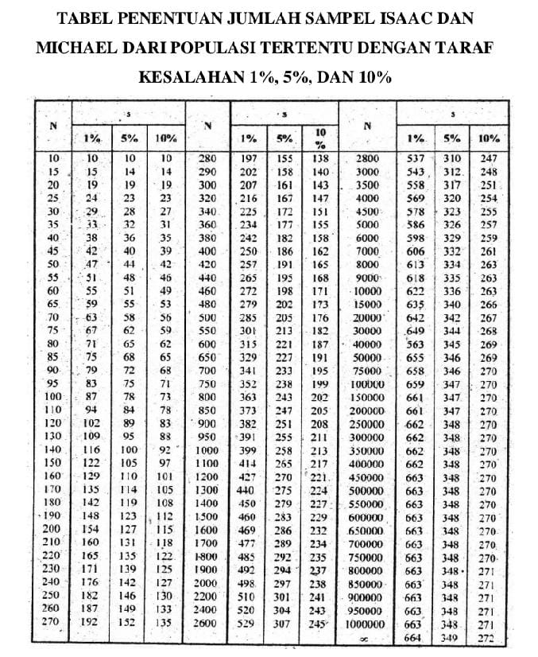

TABEL R

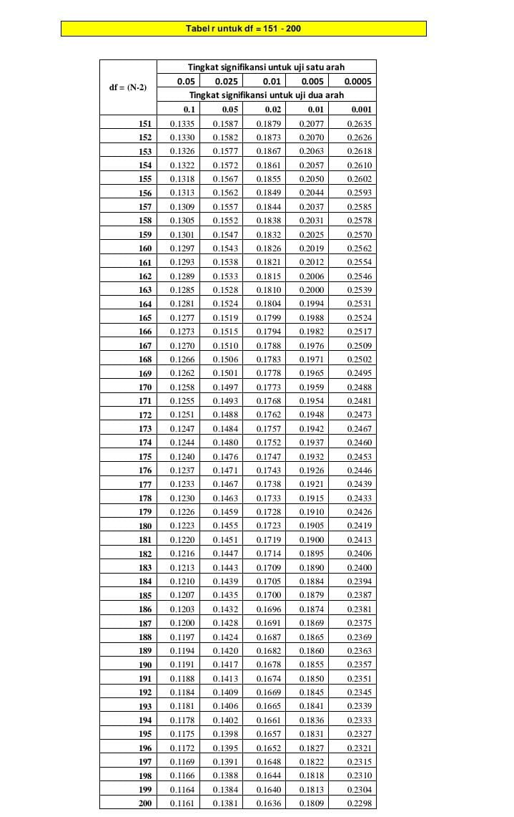

TABEL T

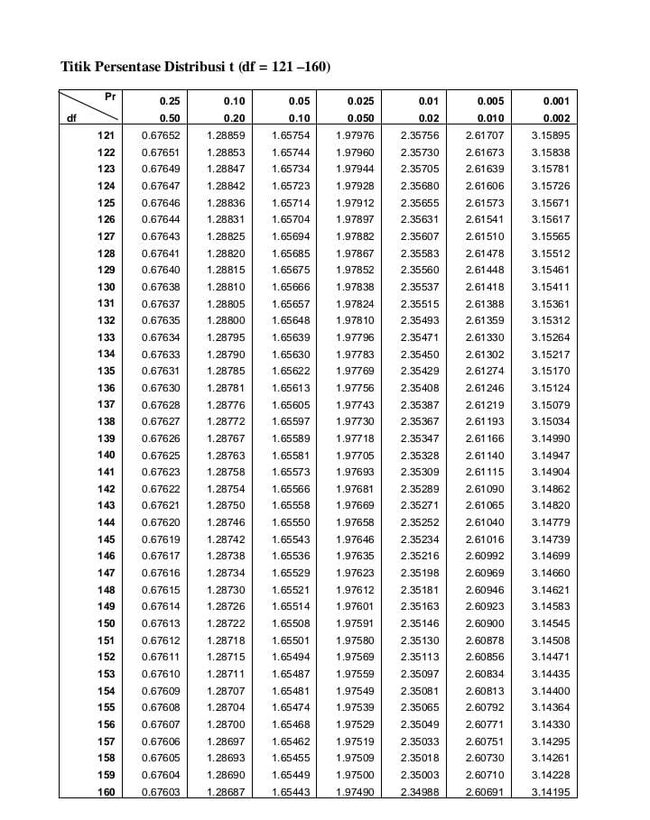
TABEL F

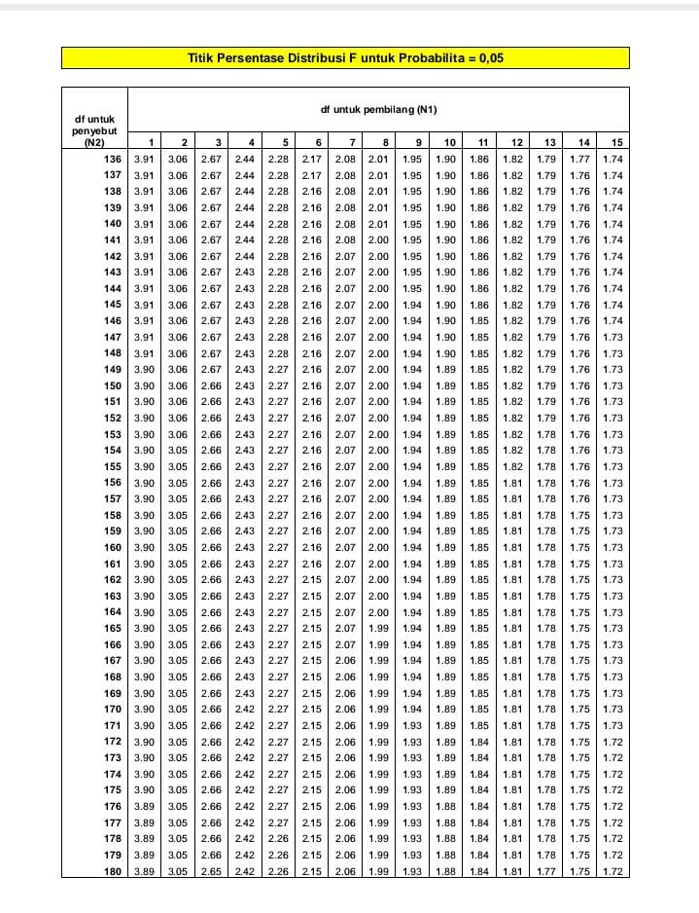
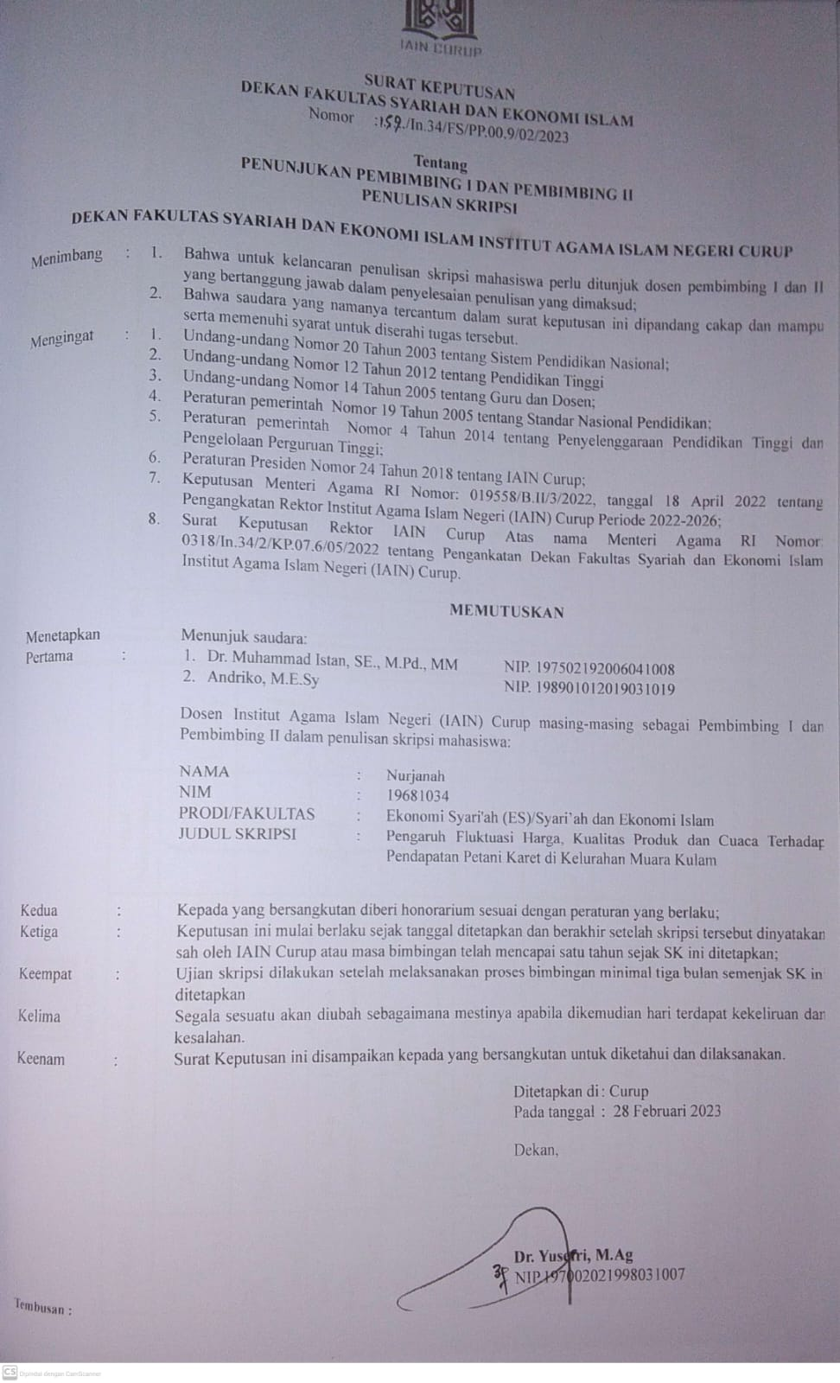
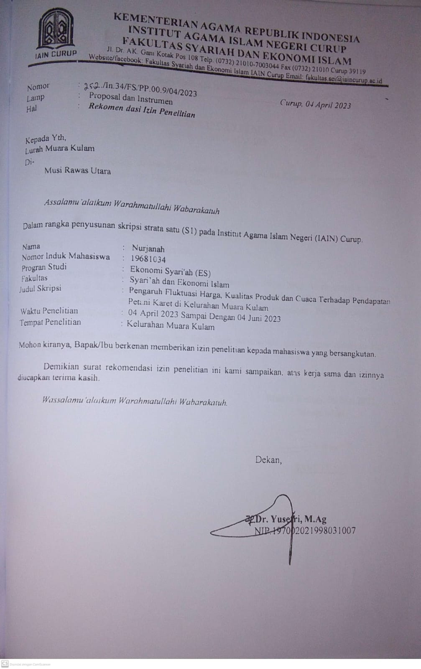
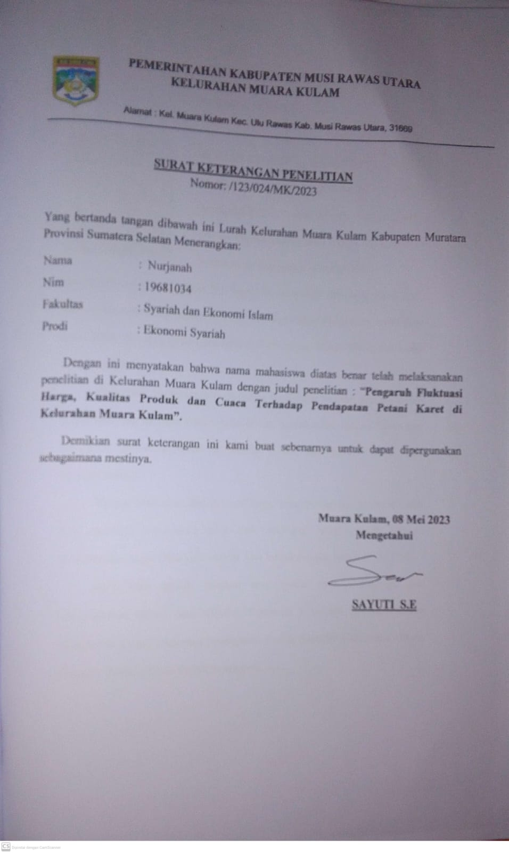
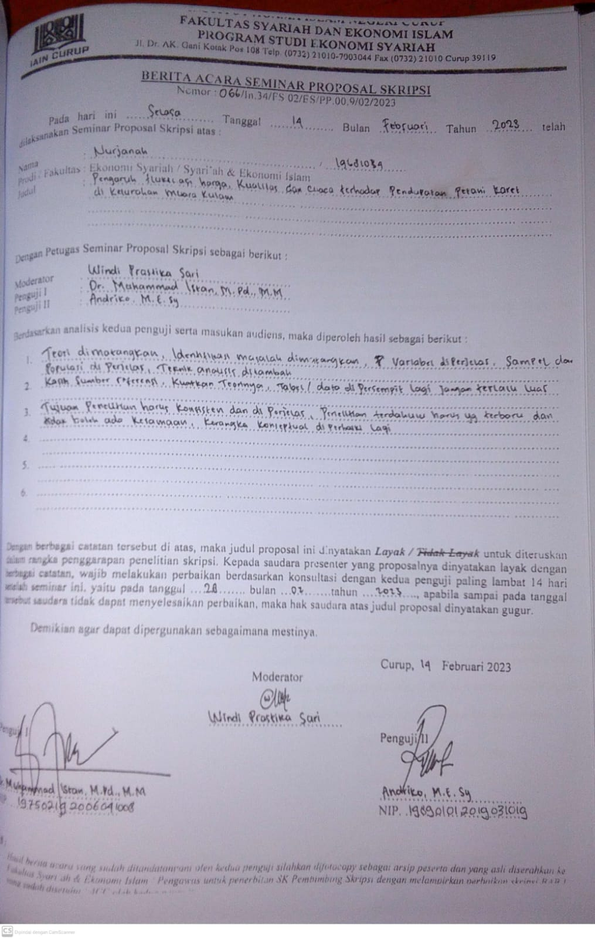
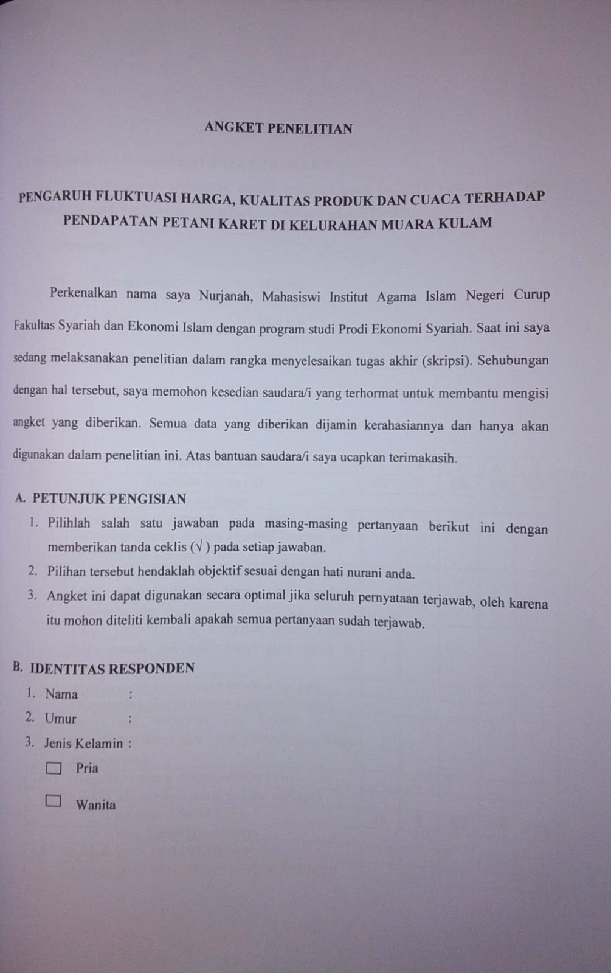
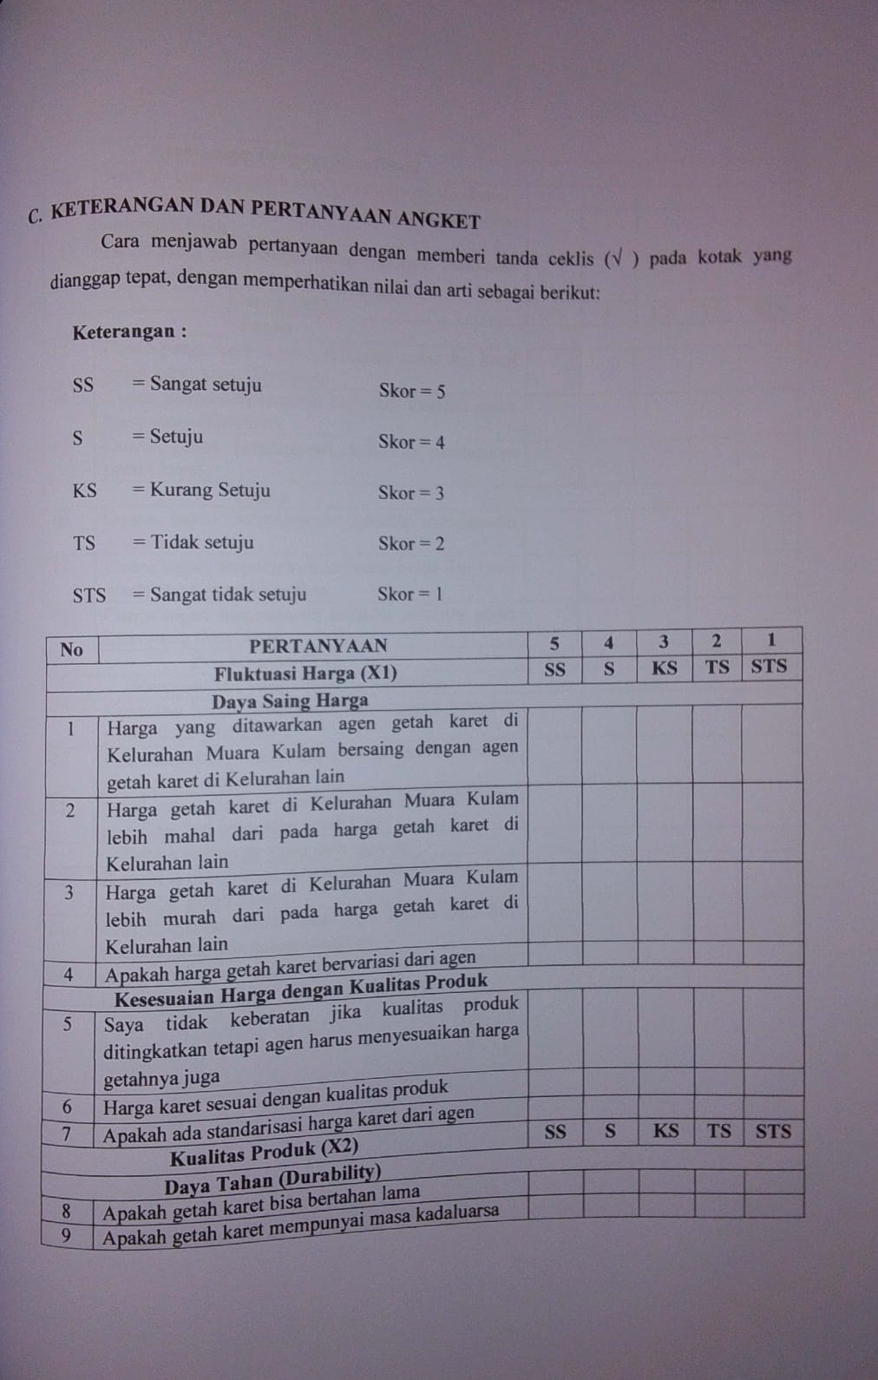
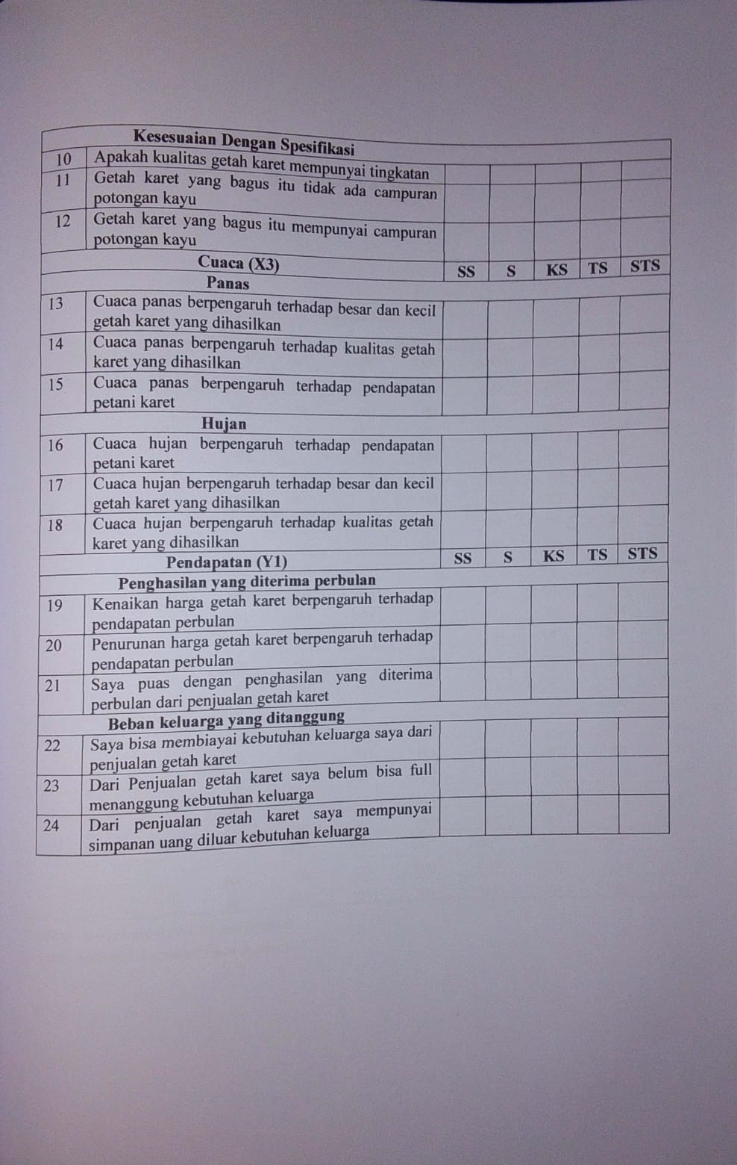
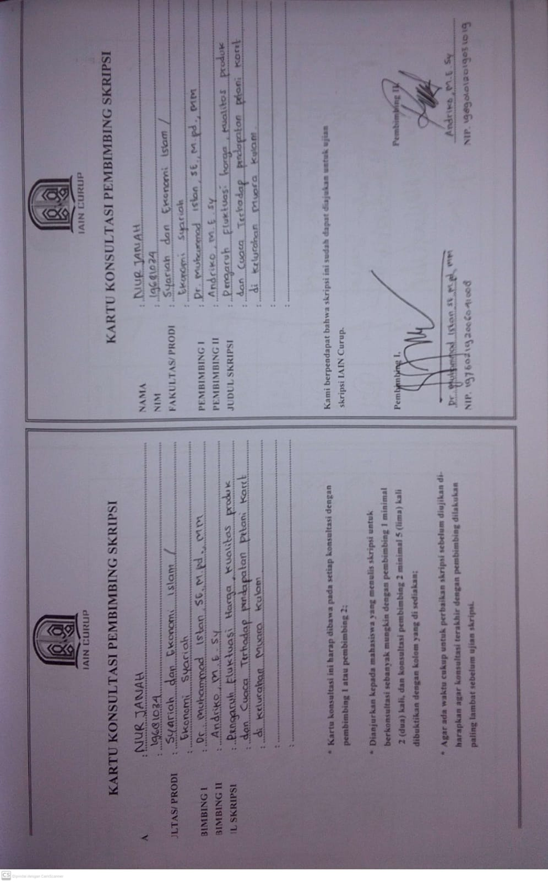
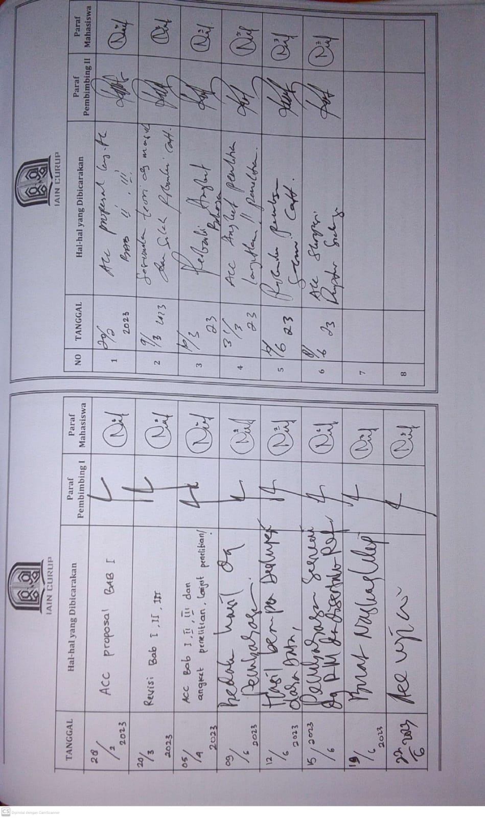

DOKUMENTASI

PENGISIAN ANGKET DARI RESPONDEN

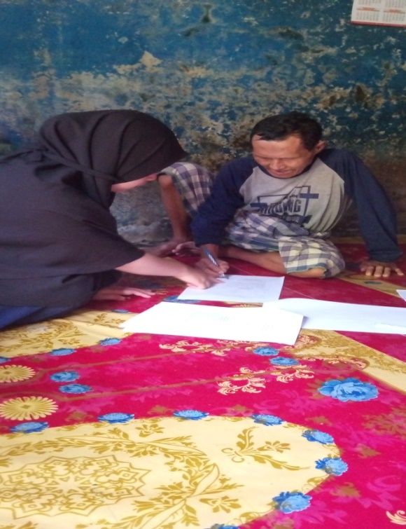

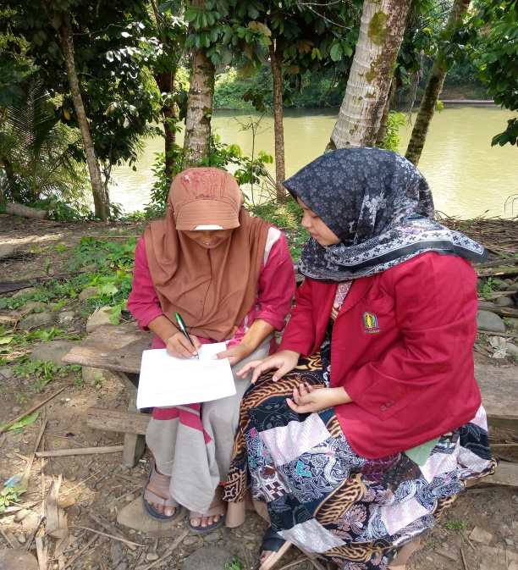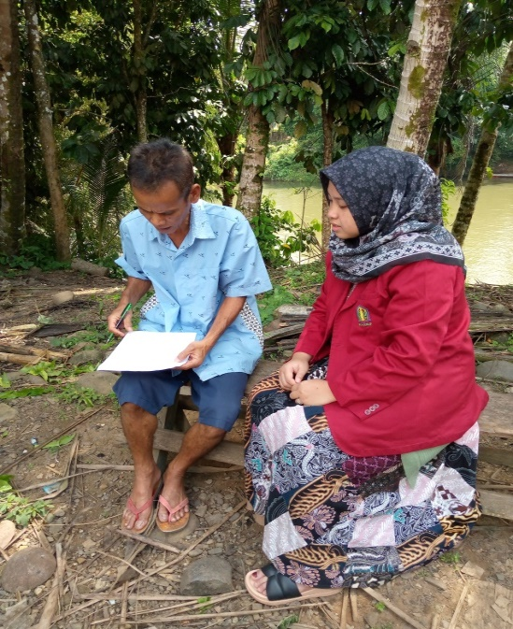
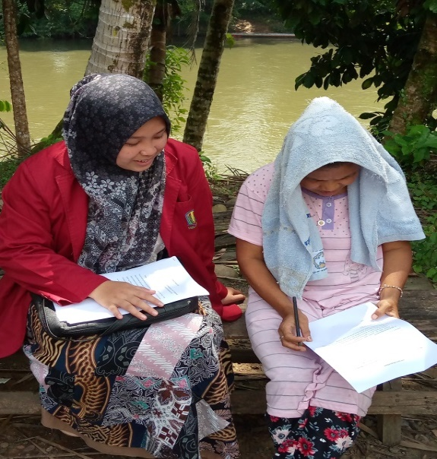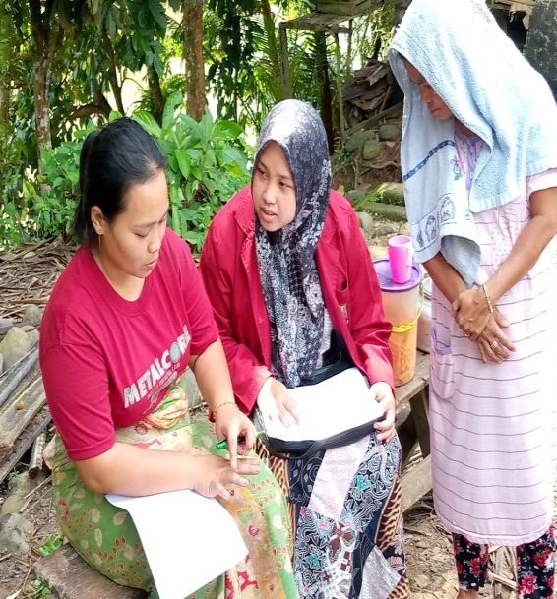
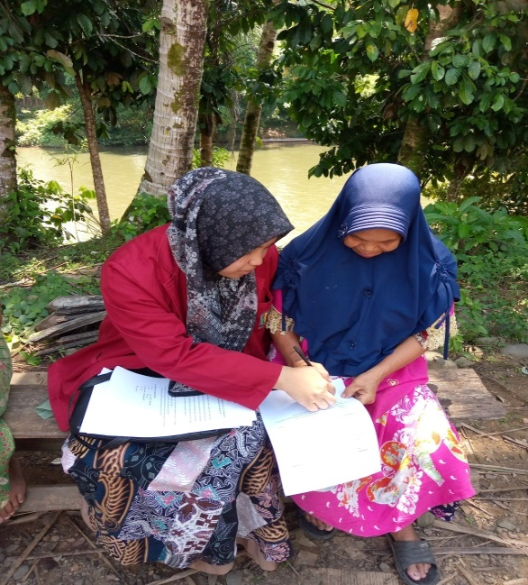

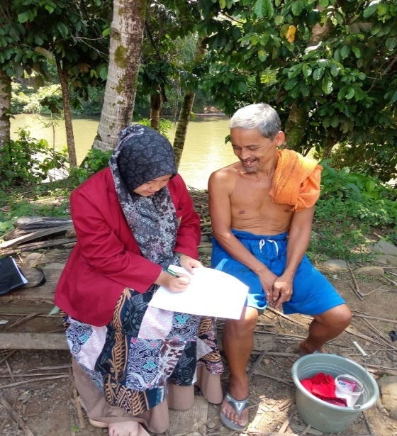
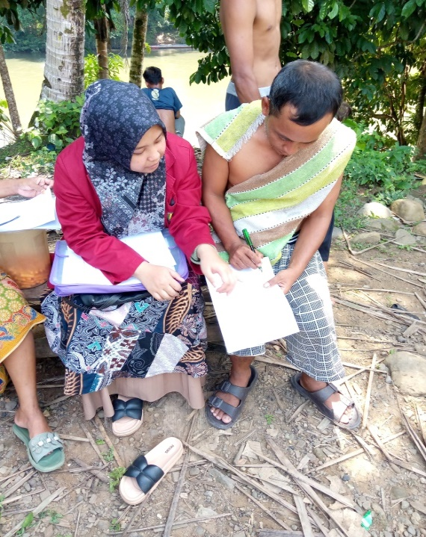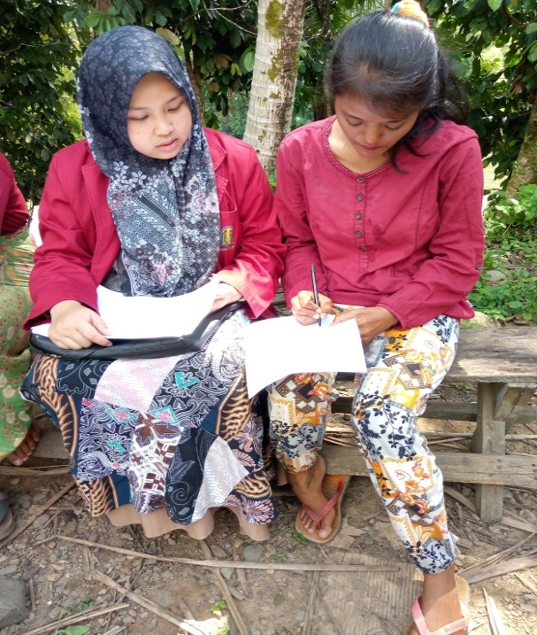

PENYADAP KARET
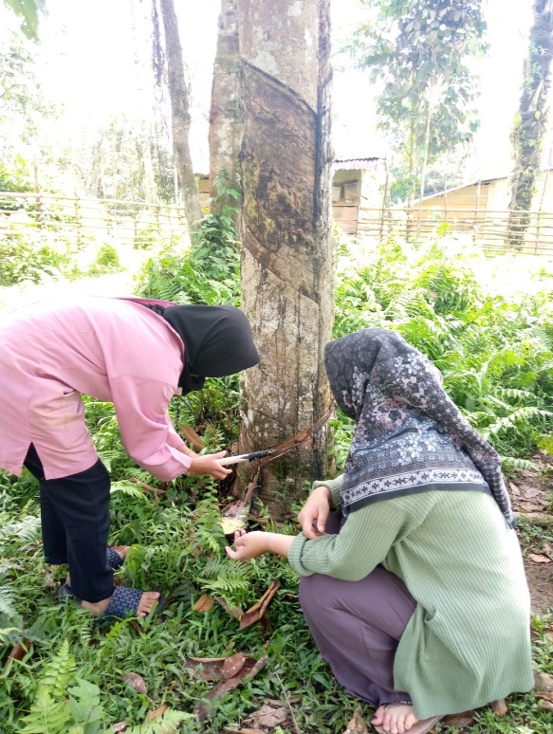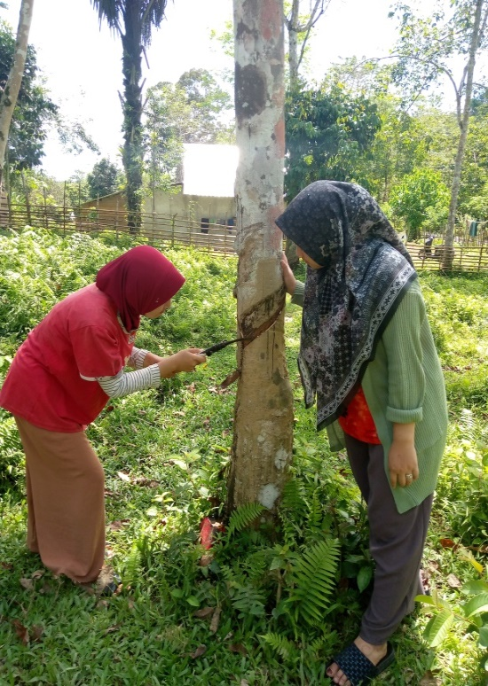
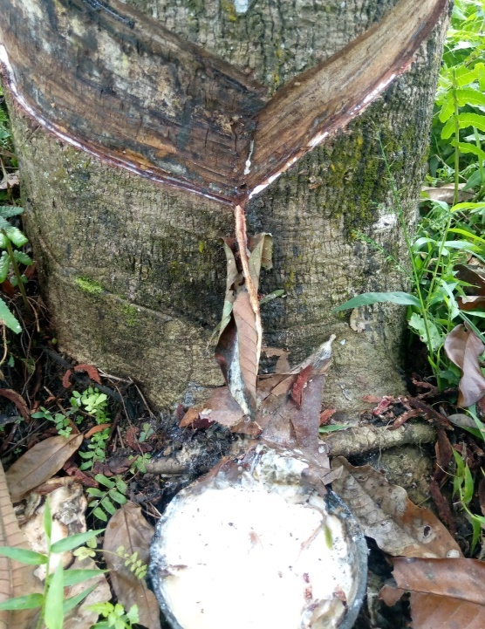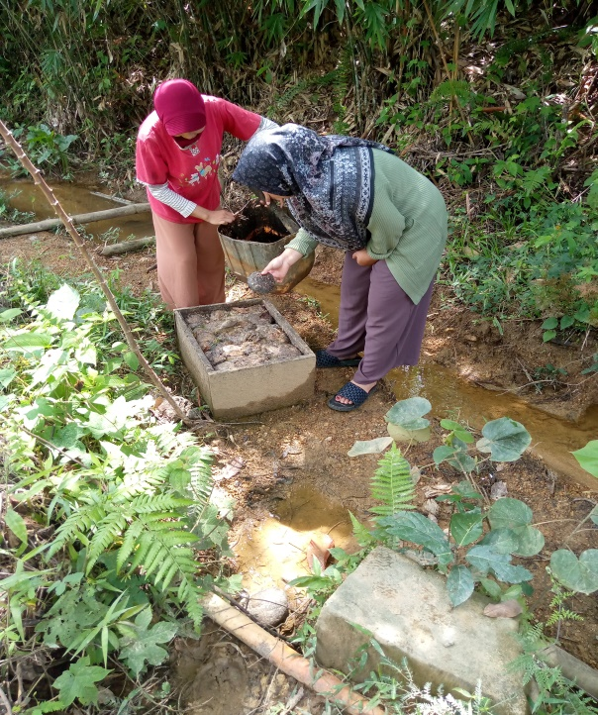

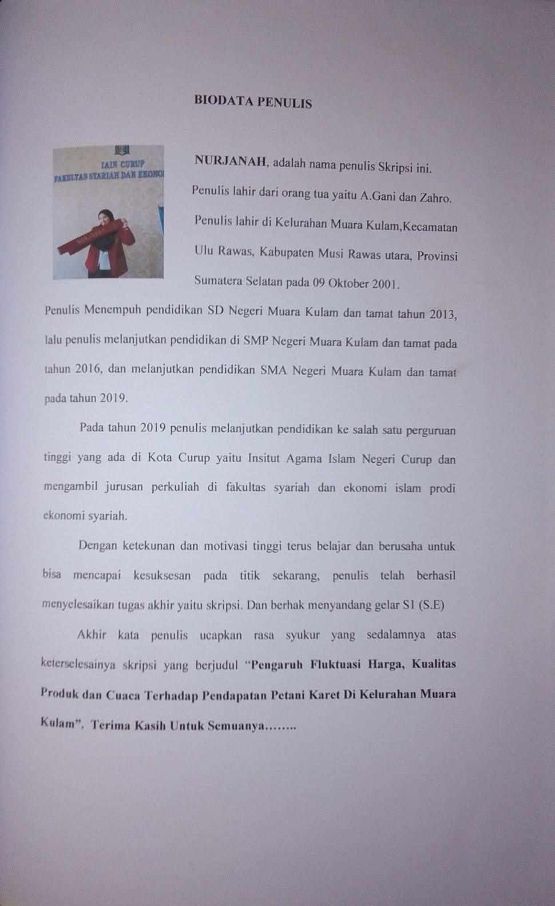

Lina fatayati syarifa“dampak rendahnya harga karet terhadap kondisi sosial ekonomi petani karet di Sumatera Selatan. (palembang: PT. Riset perkebunan Nusantara,2016), hal.121.
Agus Handoko, Petunjuk lengkap Budidaya karet (Tanggerang depok: agro media pustaka, 2019), hal.122.
Haryanto Budiman, Budidaya Karet Unggul (Pusta Baru Press, 2019), hal.132.
Rita Hanafie, Pengantar Ekonomi Pertanian (CV.Andi, 2019), hal.61.
Hanafie, hal.80.
Mushaf Al-Qur’an Tajwid dan Terjemah (Banjarsari Solo: PenerbitAbyan,2016),hal.45.
Yanti, Wawancara , tanggal 14 Desember 2022, Pukul 20:10 Wib
Agani, Wawancara, tanggal 15 Desember 2022, Pukul 09:20 Wib
Firdaus, Wawancara, tanggal 16 Desember 2022, Pukul 10:00 Wib
Ujang Datuk, Wawancara, tanggal 16 Desember 2022, Pukul 14:20 Wib
Pelani, Wawancara, tanggal 14 November 2022, Pukul 09:00 Wib
Vera Novita Sari, STIE Yogyakarta (Yogyakarta, 2019), hal.21.
Dapertemen pendidikan nasional, Kamus besar bahasa Indonesia (jakarta: Gramedia pustaka utama, 2020), hal.319.
Dapertemen pendidikan nasional, hal.322.
Ibid, hal.330.
Sadono sukirno, mikro ekonomi teori pengantar2 (jakarta: Rajagrafindo Persada, 2016), hal.47.
Rully Indrawan Poppy Yaniawati, Metodologi Penelitian Kuantitatif,Kualitatif dan Campuran, 3 (Bandung: Ikatan Penerbit Indonesia, 2019), hal.15.
Muhammad Darwin et al, Metode Penelitian Pendekatan Kualitatif, 1 ed. (Bandung,Jawa Barat: CV. MEDIA SAINS INDONESIA, 2021), hal.60.
Sugiyono, metode penelitian kuantitatif,kualitatif, dan R&D (Bandung: ALFABETA,cv, 2019), hal.81.
Sugiyono, hal. 82.
Ibid, hal. 83.
Sugiyono, metode penelitian kuantitatif,kualitatif, dan R&D, hal.83.
Wiratna, Metodologi Penelitian Bisnis dan Ekonomi (Yogyakarta: Pustaka Baru Press, 2021), hal. 89.
Supardi, Metodologi penelitian ekonomi & bisnis (Yogyakarta: Beta offset, 2019), hal.30.
Bawono, Multivariate Analysis Dengan Spss, hal. 69.
Ghozali, Aplikasi Analisis Multivariate Dengan Program Ibm Spss 19, hal. 47.
Bawono, Multivariate Analysis Dengan Spss, hal. 175.
Darmawan, Metode Penelitian Kuantitatif, hal. 180.
Imam Ghozali, Aplikasi Analisis Multivariate (Semarang : Badan Penerbit Universitas Diponogoro, 2013), hal.98.
Rozalinda, Ekonomi Islam Teori dan Aplikasinya pada Aktivitas Ekonomi, (Jakarta: Rajawali Pers, 2016), hal. 148.
Buchari Alma, Manajemen Pemasaran dan Pemasaran Jasa (Bandung: Alfabeta, 2020), hal.125.
“Dikutip dari artikel berjudul : Fluktuasi Harga dan Hubungannya pada Pengembangan Bisnis yang dimuat pada www.wikipedia.org yang diakses pada 27 Januari 2023 Pukul 13:00,” .
Freedoms, “Pengertian Fluktuasi contoh dan Faktor penyebab terjadinya” dikutip dari http:// www.freedomnesia.id/fluktuasi, 23 September 2019, Diakses pada tanggal 27 Januari 2023 Pukul 20:00 WIB.
Fandy Tjiptono, Strategi Pemasaran, (Yogyakarta: Andi, 2020), hal.151.
Fandy Tjiptono, Strategi Pemasaran, hal.151.
Kotler dan Amstrong, Prinsip-prinsip Pemasaran (Jakarta: Erlangga, 2020), hal.299.
Prawirosentono dan Suyadi, Manajemen Operasi, Analisis dan Studi Kasus (Jakarta: Bumi Aksara, 2020), hal.80.
Gaspersz dan Vincent, Total Quality Management (Jakarta: Gramedia Pustaka Utama, 2020), hal.109.
Adinda, “Pengertian Cuaca” dikutip dari Pengertian Cuaca – Hisham.id, 18 Desember 2022, Diakses pada tanggal 28 Januari 2023 Pukul 20:00 WIB.
Adinda, “Pengertian Cuaca” dikutip dari Pengertian Cuaca – Hisham.id, 18 Desember 2022, Diakses pada tanggal 28 Januari 2023 Pukul 20:00 WIB.
Tohar, Jenis-Jenis Pendapatan (Jakarta: Gramedia Pustaka Utama, 2020), hal.30.
Mahyu Danil, “Pengaruh Pendapatan Terhadap Tingkat Konsumsi”, Journal Ekonomika Universitas Almuslim Bireuen Aceh, Vol. IV No. 7, hal. 9.
Setyamidjaja, Karet budidaya dan Pengolahan (Yogyakarta: Penerbit Kanisius, 2018), hal. 88.
Sugiyono, Metode Penelitian Kuantitatif Kualitatif dan R&D, hal. 46.
Richard McGinn dan Zainubi Arbi, Cerite-Cerite Ejang Abes ( Lubuk Linggau: Pemerintah Kabupaten Musi Rawas Sumatra Selatan,2007), hal. 3-8.
Richard McGinn dan Zainubi Arbi, Cerite-Cerite Ejang Abes, hal. 3-8.
Data Kelurahan Muara Kulam.
Data Kelurahan Muara Kulam.
Data Kelurahan Muara Kulam.
Kurnia Intan Devi, “Pengaruh Kualitas Produk, Harga Dan Promosi Terhadap Keputusan Pembelian Pada Marketplace Shopee (Studi Kasus Pada Mahasiswa Di Surabaya),” h.65.
Aldo Gunawan Andres, “Pengaruh Kompensasi dan Disiplin Kerja Terhadap Kinerja Karyawan Pada PT Gesit Nusa Tangguh,” Jurnal Ilmiah Manajemen Bisnis Vol. 16, no. 1 (2016): hlm. 3, http://ejoutnal.ukrida.ac.id/ojs/index.php/IMB/article/view/1374.
Ibid, hal.62.
Ajeng Rahmatika Putri, Et Al, Dampak Fluktuasi Harga Karet Terhadap Pendapatan Dan Tingkat Kesejahteraan Petani Karet Studi Kasus Desa Panca Tunggal Kecamatan Sungai Lilin Kabupaten Musi Banyuasin ( Yogyakarta: Universitas Pembangunan Nasional, 2021).
Arni Nur Alfiani,, "Pengaruh Harga Dan Kualitas Terhadap Pendapatan Petani Karet Di Desa Lok Tamu Haur Kuning Kecamatan Mataram." Skripsi. Fak.Ekonomi dan Bisnis Islam Universitas Islam Negeri Antasari, Banjarmasin, 2020.
Elly Rosana, Yulius, Thirtawati Dan Dwi Paramita,. “Jurnal Penyuluhan.” Dampak Perubahan Iklim Dan Fluktuasi Harga Terhadap Pendapatan Petani Karet Di Desa Burai Organ Ilir. Vol.16 (2020), hal.49-63.

